**KARYA TULIS ILMIAH: STUDI KASUS**

**ASUHAN KEPERAWATAN PADA KLIEN TUBERKULOSIS PARU**

**DENGAN MASALAH KETIDAKEFEKTIFAN BERSIHAN JALANNAPAS**

**DI RUANG HCU TERATAI RUMAH SAKIT UMUM DAERAH BANGIL PASURUAN**



**TESHALONICA SUTRA BENING**

**NIM : 161210041**

**PROGRAM STUDI DIPLOMA III KEPERAWATAN**

**SEKOLAH TINGGI ILMU KESEHATAN**

**INSAN CENDEKIA MEDIKA**

**JOMBANG**

**2019**

**KARYA TULIS ILMIAH : STUDI KASUS**

**ASUHAN KEPERAWATAN PADA KLIEN TUBERKULOSIS PARU**

**DENGAN MASALAH KETIDAKEFEKTIFAN BERSIHAN JALAN NAPAS**

**DI RUANG HCU TERATAI RUMAH SAKIT UMUM DAERAH BANGIL PASURUAN**

Diajukan sebagai salah satu syarat untuk meneyelesaikan pendidikan pada

program Studi Diploma III Sekolah Tinggi Ilmu Kesehatan

Insan Cendekia Medika Jombang

Oleh:

**TESHALONICA SUTRA BENING**

NIM: 161210041

**PROGRAM STUDI DIPLOMA III KEPERAWATAN**

**SEKOLAH TINGGI ILMU KESEHATAN**

**INSAN CENDEKIA MEDIKA  
JOMBANG  
2019**

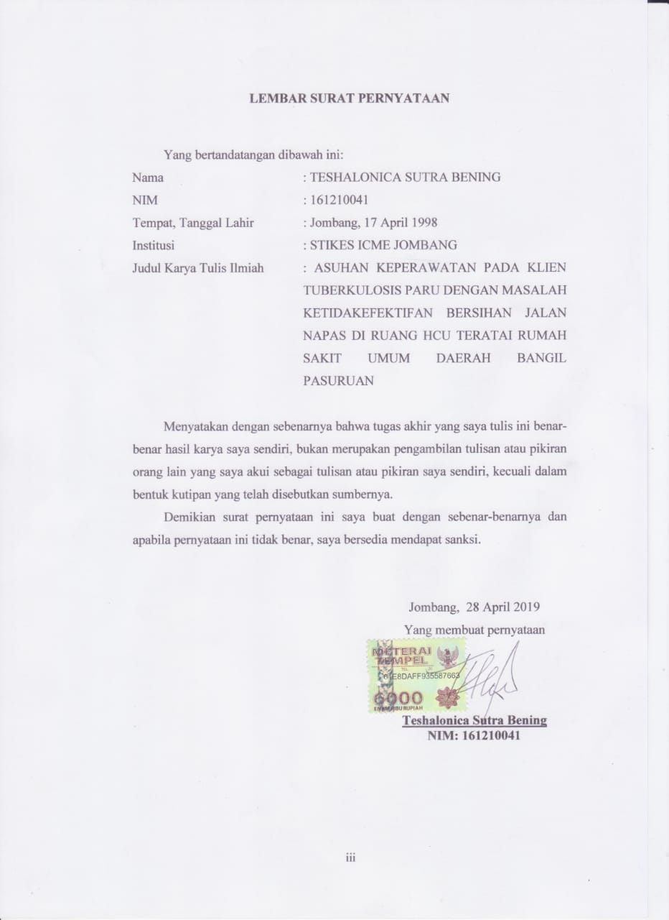

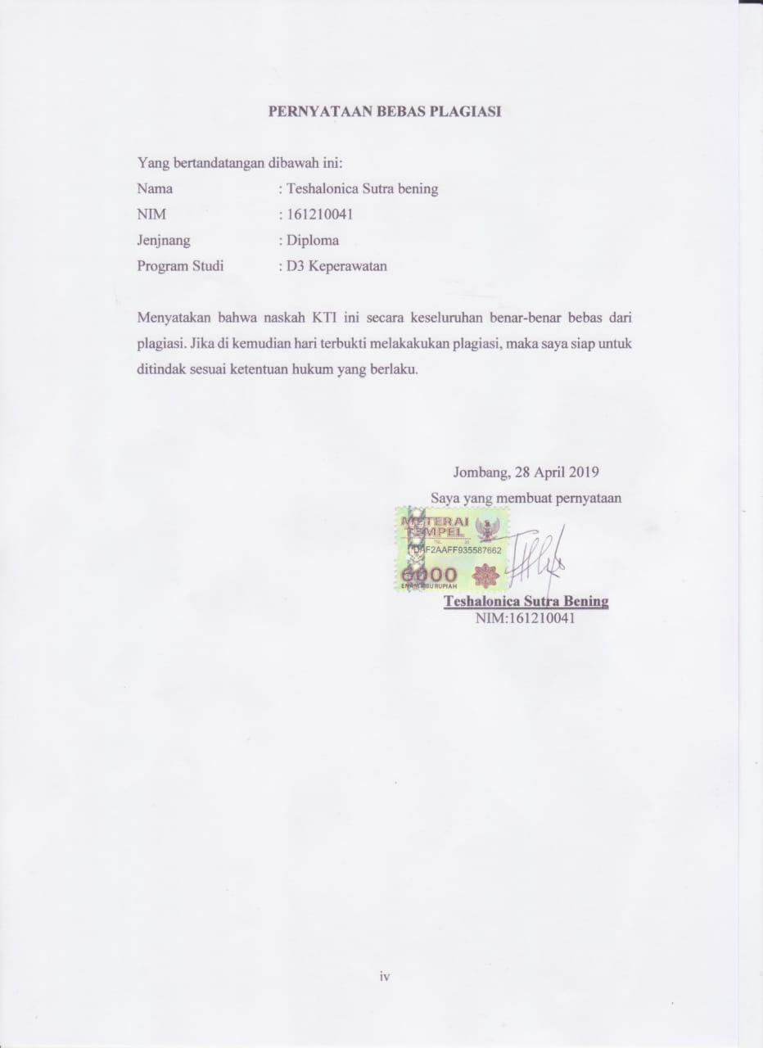

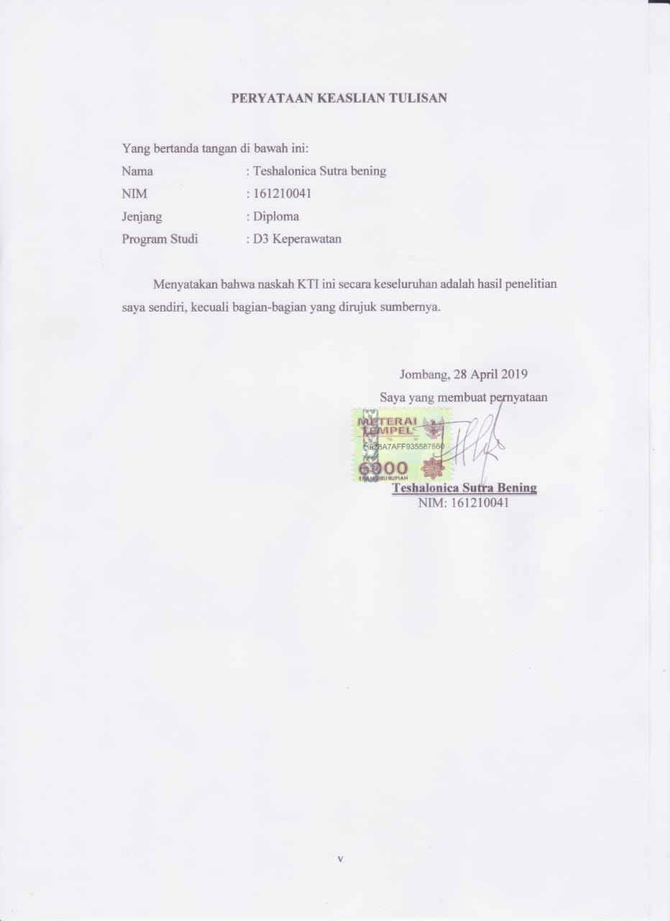

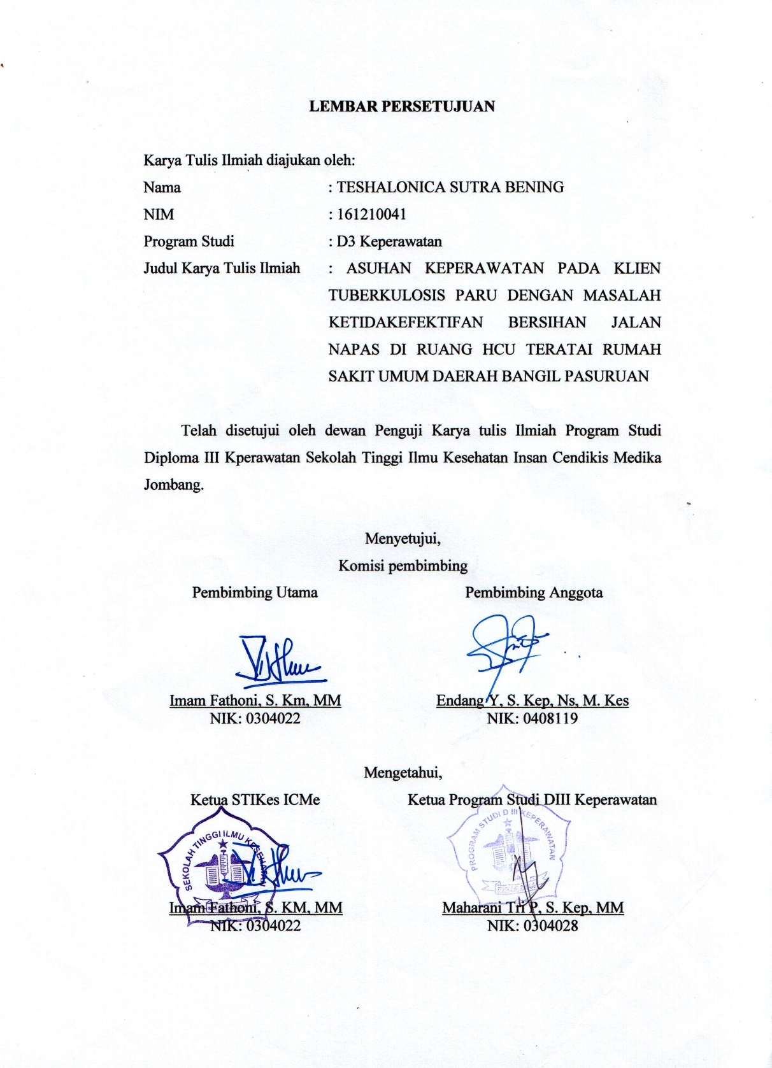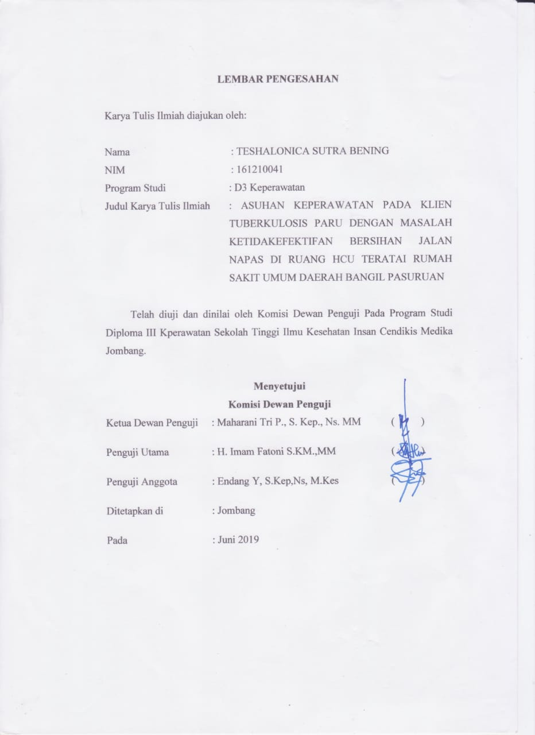

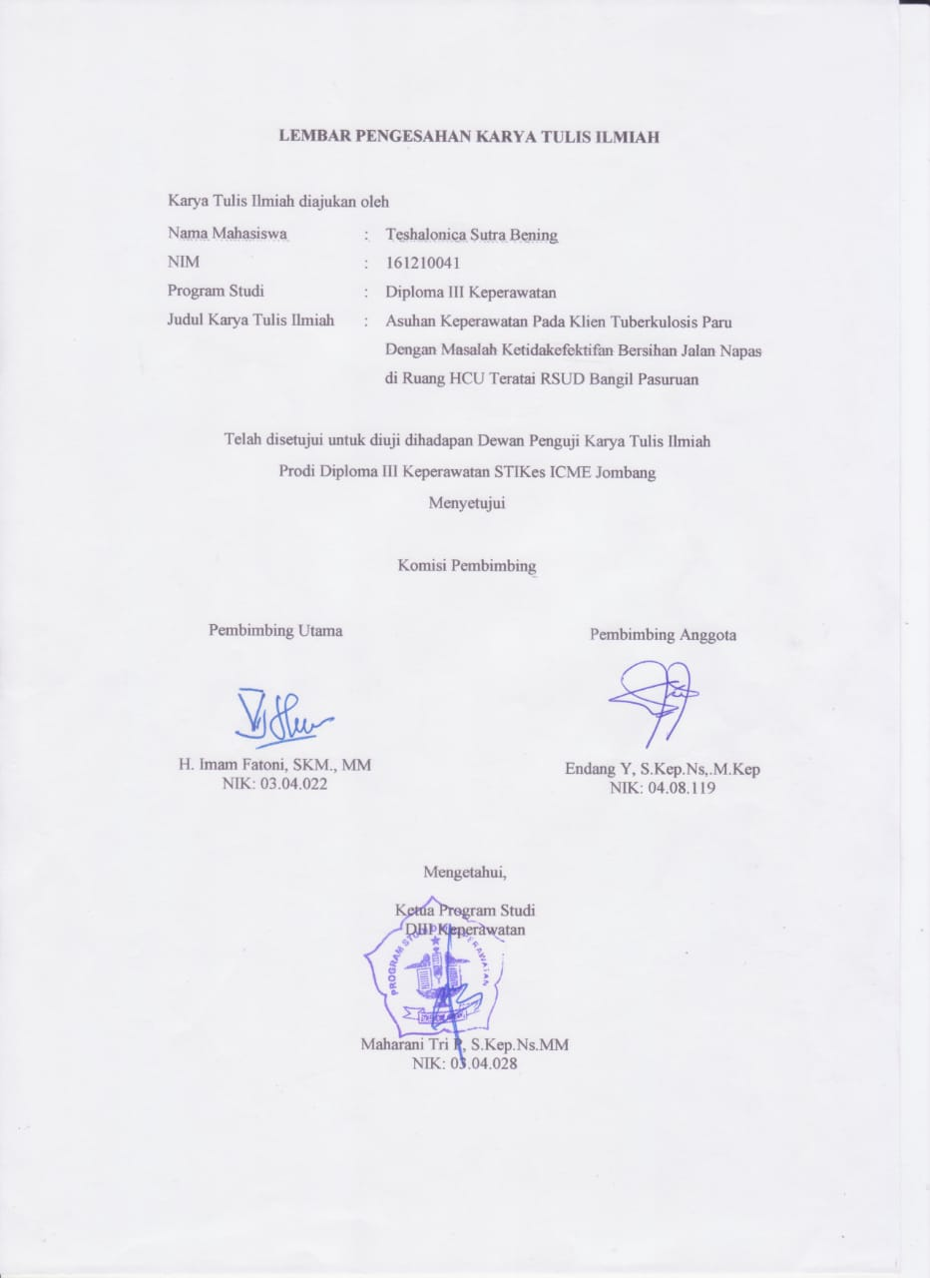

**RIWAYAT HIDUP**

Penulis dilahirkan di Jombang, 17 April 1998 dari ayah yang bernama Mustamir dan ibu yang bernama Khoirotuz Zahroh.

Tahun 2010 penulis lulus dari SDN 1 Gedangan Sumobito, tahun 2013 penulis lulus dari SMPN 1 Sumobito, tahun 2016 penulis lulus dari SMKN 1 Jombang. Dan pada tahun yang lulus seleksi masuk STIKES Insan Cendekia Medika Jombang melalui jalur Prestasi. Penulis memilih studi Diploma III Keperawatan dari lima program studi yang ada di STIKES ICME Jombang.

Demikian riwayat hidup ini dibuat dengan sebenarnya.

Jombang, 29 April 2019

**Teshalonica Sutra bening**

NIM: 161210041

**MOTTO**

**DREAM – FIGHT – WIN**

Bermimpilah, lalu kejarlah mimpimu dan sampai akhirnya kau akan mendapatkan apa yang kau impikan

**HALAMAN PERSEMBAHAN**

**Ibunda Dan Ayahanda Tercinta**

Ayahanda dan ibunda, disini anakmu mencoba untuk memberikan sesuatu yang terbaik untukmu. Betapa diri ini inginmelihat kalian bangga kepadaku. Walaupun itu tidak mungkin bisa membalas semua kasih sayang dan pengorbanan yang telah kalin berikan untukku, yang tanpa henti selalu mendoakan dan memberi dukungan disetiap langkahku. Semoga ini menjadi langkah awal untuk mebuat ibu dan ayah bahagia dan bangga kusadar, selama ini belum bisa berbuat yang berarti buatmu. Maafkanlah aku ibu, ayah, yang telah selalu merepotkanmu membuatmu marah membuatmu menangis. Aku berjanji akan menjadi anak yang berguna bagimu kelak. Terima kasih ibu ... Terima kasih ayah ...

**Dosen – dosenku**

Terima kasih telah menjadi orang tua kedua untukku, telah membumbungku selama masa pendidikanku di kampus ini, terimakasih atas semua bimbingan, motivasi, serta ilmu yang telah kalian berika kepadaku.

**Teman dan sahabatku**

Terimakasih atas dukungan serta bantuan dari kalian tak akan mungkin aku dapat sampai disini, terimakasih untuk canda, tawa, tangis, dan perjuangan yang telah kita lewati bersama, tetap kejar mimpi kalian, semoga kita semua menjadi orang yang sukses menjadi orang yang berguna dan semoga kita bisa dipertemukan lagi disaat kita semua sudah menjadi orang sukses semua kelak dikemudian hari. Amin

**DAFTAR ISI**

**SAMPUL i**

**SURAT PERNYATAAN KEASLIAN TULISAN ii**

**PERNYATAAN BEBAS PLAGIASI iii**

**PERYATAAN KEASLIAN TULISAN iv**

**PERNYATAAN UNGGAH KARYA TULIS ILMIAH v**

**LEMBAR PERSETUJUAN vi**

**LEMBAR PENGESAHAN vii**

**RIWAYAT HIDUP viii**

**MOTTO ix**

**HALAMAN PERSEMBAHAN x**

**DAFTAR ISI xii**

**DAFTAR TABEL xiii**

**DAFTAR LAMPIRAN xiv**

**DAFTAR ARTI LAMBANG, SINGKATAN DAN ISTILAH xv**

**KATA PENGANTAR xvi**

**ABSTRAK xvii**

**BAB 1 PENDAHULUAN**

* 1. Latar Belakang 1
  2. Batasan Masalah 3
  3. Rumusan Masalah 3
  4. Tujuan 4
  5. Manfaat 4

**BAB 2 TINJAUAN PUSTAKA**

* 1. Tuberkulosis 7
  2. Ketidakefektifan Bersihan Jalan Napas 18
  3. Konsep Dasar Asuhan Keperawatan Dengan Masalah Ketidakefektifan Bersihan Jalan Napas 18

**BAB 3 METODE PENELITIAN**

* 1. Desain Penelitian 32
  2. Batasan Istilah 32
  3. Partisipan 33
  4. Lokasi dan Waktu 34
  5. Pengumpulan Data 34
  6. Uji Keabsahan Data 36
  7. Analisa Data 37
  8. Etik Penelitian 39

**BAB 4 HASIL DAN PEMBAHASAN**

* 1. Hasil 40
  2. Pembahasan 54

**BAB 5 KESIMPULAN DAN SARAN**

* 1. Kesimpulan 61
  2. Saran 63

**DAFTAR PUSTAKA 65**

**DAFTAR TABEL**

* 1. Tabel NIC NOC 29
  2. Tabel Identitas Klien 40
  3. Tabel Riwayat Penyakit Klien 41
  4. Tabel Perubahan Pola Kesehatan 42
  5. Tabel Pemeriksaan Fisik 44
  6. Tabel Pemeriksaan Diagnostik 46
  7. Tabel Terapi Obat 47
  8. Tabel Analisa Data 47
  9. Tabel Diagnosa Keperawatan 48
  10. Tabel Intervensi Keperawatan 49
  11. Tabel Implementasi 51
  12. Tabel Evaluasi Keperawatan 52

**DAFTAR LAMPIRAN**

Lampiran 1 : Jadwal Kegiatan Pelaksanaan Laporan Kasus

Lampiran 2 : Lembar Permohonan Menjadi Responden

Lampiran 3 : Lembar Persetujuan Menjadi Responden

Lampiran 4 : Lembar Format Pengkajian

Lampiran 5 : Lembar Surat Pre-Survey Data, Studi Pendahuluan

Lampiran 6 : Lembar Surat Ijin Penelitian

Lampiran 7 : Lembar Persetujuan Studi Pendahuluan

Lampiran 8 : Lembar Persetujuan Penelitian

Lampiran 9 : Lembar Keterangan Selesai Penelitian

Lampiran 10 : Lembar Konsultasi

Lampiran 11 : Lembar Pernyataan Bebas Plagiasi

**DAFTAR ARTI LAMBANG, SINGKATAN DAN ISTILAH**

**ISTILAH**

*Mycobacterium Tuberculosis* : Bakteri tuberkulosis

*Droplet* : percikan ludah yang mengandung infeksi

*Inhalation* : Hirupan udara

*Hemaptoe* : Batuk darah

*Malaise* : berak darah

*Pneumothorax* : Adanya udara dalam rongga pleura

*Head to toe* : Pemeriksaan fisik menyeluruh

*Chin lift* : Angkat dagu

*Jawthrust* : Pengamanan kepala dari gerakan

*Nursing* : Keperawatan

*Suction* : Penyedotan sekret

*Hipoxia* : Kekurangan asupan oksigen

**SINGKATAN**

IGD : Instalasi Gawat Darurat

RSUD : Rumah Sakit Umum Daerah

BAK : Buang Air Kecil

BAB : Buang Air Besar

GCS : *Glasgow Coma Scale*

TIO : tekanan Intra Okuler

GDA : Gula darah Acak

CRT : *Capillary Refill Time*

NOC : *Nursing Outcome Classification*

NIC : *Nursing Intervention Classification*

TTV : tanda-tanda vital

WHO : World Health Association

TB/TBC : *Tuberculosis*

OAT :Obat Anti Tuberkulosis

BB : Berat Badan

TD : Tekanan Darah

n : Nadi

s : Suhu

lpm : Liter Per Menit

tpm : Tetes Per Menit

mg : Miligram

HCU : *High Care Unit*

MRS : Masuk Rumah Sakit

KRS : Keluar Rumah Sakit

IPPA : Inspeksi, Palpasi, Perkusi, Auskultasi

**ABSTRAK**

Bening, Teshalonica Sutra. 2019. Asuhan Keperawatan Pada Klien Tuberkulosis Paru dengan Masalah ketidakefektifan Bersihan Jalan Napas di Ruang Hcu Teratai Rumah Sakit Umum Daerah Bangil Pasuruan. Program Studi D3 Keperawatan. Dosen Pembimbing:H. Imam Fathoni, S. KM, M.M.

Pada kasus Tuberkulosis Paru diagnosa keperawatan yang muncul salah satunya ialah ketidakefektifan bersihan jalan napas berhubungan dengan penumpukan sekret. Infeksi Tuberkulosis melalui inhalasi *droplet* yang mengandung kuman-kuman basil tuberkel yang berasal dari orang yang terinfeksi. Kuman tersebut masuk ke alveoli lalu berkembangbiak yang mengakibatkan paru-paru mengalami peradangan. Hal ini mengakibatkan meningkatnya produksi sekret meningkat. Banyaknya jumlah sekret dalam paru-paru mengakibatkan sulitnya sekret dikeluarkan.

Desain penelitian yang digunakan dalam karya tulis ini adalah studi kasus. Data diperoleh melalui studi dokumen dan wawancara kepada subjek yang relevan. Dalam studi kasus ini peneliti menggunakan dua klien yang akan dikaji sesuai keluhan dan diberi asuhan keperawatan yang sesuai dengan diagnosa klien tersebut.

Tindakan keperawatan yang dilakukan dalam karya tulis ilmiah ini yang sesuai dengan NIC dan yang benar-benar dilakukan oleh peneliti adalah; 1. Memposisikan pasien semifowler, 2. Mengajarkan batuk efektif, 3. Memonitor respirasi O2, dan 4. Melaksanakan kolaborasi dengan tim medis dalam pemberian terapi.

Pada kedua klien diagnosa keperawatan menunjukkan ketidakefektifan jalan napas berhubungan dengan penumpukan secret berlebih. Perbedaan diantara keduanya ialah pada evaluasi Tn. M lebih baik daripada Ny. S. Sedngakan intervensi yang diberikan kepada keduanya ialah NOC *respiratory status*: *airway* *management* dengan kriteria hasil mendemonstrasikan batuk efektif dan suara napas yang bersih. Implementasi yang dilakukan mengacu pada NIC *airway management*.

**Kata Kunci**: Asuhan Keperawatan, Tuberkulosis Paru, Ketidakefektifan Bersihan Jalan Napas.

***ABSTRACT***

*Bening, Teshalonica Sutra. 2019. Nursing Care of pulmonary Tuberculosis client with ineffectivity airway clearance problem in HCU Teratai Room at Bangil Pasuruan General Hospital. D3 Nursing Department. lecturer: H. Imam Fathoni, S. KM, M.M.*

*In the pulmonary Tuberculosis, one of the nursing diagnose is inefectivity airway related with secrete accumulation. The way of tuberculosis infection is droplet inhalation that contain tubercell bacteriums from infected person. The bacteria get into the alveoli then breed into it then causing the pulmonary inflamation. It makes the secrete production increase. The amount of secrete in pulmonary makes its difficult to be execreted.*

*The research design which is used in this writing is case study. The data collection was by using documentation and interview to the relevant subjects. In this case study, researcher used two clients who would be ivestigated according to articulated grievancess and given nursing care according to clients’ diagnose.*

*Nursing action that has been done in this research which appropriate with NIC and also really done by researcher were; 1. Putting patient into Semifowler position, 2. Teaching effective cough, 3. Monitoring O2­ respiration, 4. Doing collaboration with medical team in therapy treatment.*

*For both clients, the nursing diagnose showed that the ineffectifity airway clearance related to secrete accumulation. The difference of both clients is the evaluation which Mr. M was better than Mrs. S. Whereas, the intervention which given is NOC respratory status: airway mangement wtih result criteria demostrated effective cough and clean breath sound. The implementation which done is concerned to NIC airway management.*

***Keywords****: Nursing Care, Pulmonary Tuberculosis, Ineffectifity airway clearance.*

**BAB 1**

**PENDAHULUAN**

* 1. **Latar Belakang**

Pada kasus Tuberkulosis Parudiagnosa keperawatan yang muncul salah satunya ialah ketidakefektifan bersihan jalan napas berhubungan dengan penumpukan sekret. Dampak dari pengeluaran sekret yang tidak lancar akibat ketidakefektifan jalan napas adalah penderita mengalami kesulitan bernapas dan gangguan pertukaran gas di dalam paru-paru yang mengakibatkan timbulnya sianosis, kelelahan, apatis serta merasa lemah. Tahap selanjutnya akan mengalami penyempitan jalan napas sehingga terjadi perlengketan jalan napas dan terjadi obstruksi jalan napas (Nugroho, 2011).

Menurut WHO, pada tahun 2018 di dunia ini diperkirakan 10.0 juta orang (kisaran, 9.0–11.1 juta) terjangkit TBC di tahun 2017. Negara yang menempati angka tertinggi ialah Afrika sebanyak 72%. Dan hanya 6% dari kasus global terjadi di daerah Eropa (3%) dan daerah Amerika (3%). Jumlah kasus baru Tuberkulosis Paru di Indonesia sebanyak 420.994 kasus pada tahun 2017 (data per 17 Mei 2018). Berdasarkan jenis kelamin, jumlah kasus baru Tuberkulosis tahun 2017 pada laki-laki 1,4 kali lebih besar dibandingkan pada perempuan. Sedangkan menurut Dinas Kesehatan kabupaten Jombang di buku profil kesehatan pada tahun 2017 ditemukan 89 orang per 100.000 penduduk menderita Tuberkulosis Paru semua tipe sedangkan angka ini merupakan penurunan dari tahun sebelumnya yang mencapai 106 per 100.000 penduduk. Data penderita Tuberkulosis selama pengobatan pada tahun 2017 adalah 611 pasien. Dari jumlah penderita tersebut terdapat 39 orang penderita yang meninggal pada masa pengobatan. Yaitu 28 orang penderita laki-laki dan 11 orang penderita perempuan.

*Mycrobacterium Tuberculosis* masuk kedalam tubuh penderita melalui saluran pernapasan. Infeksi TBC yang sering terjadi adalah melaui udara, yaitu basil tuberkel yang berasal dari orang yang terinfeksi masuk melalui inhalasi *droplet* yang mengandung kuman TBC. Kuman tersebut masuk ke alveoli lalu berkembangbiak yang mengakibatkan paru-paru mengalami peradangan. Hal ini mengakibatkan meningkatnya produksi sekret meningkat. Banyaknya jumlah sekret dalam paru-paru mengakibatkan sulitnya sekret dikeluarkan. Sehingga yang muncul adalah diagnosa keperawatan ketidakefektifan bersihan jalan napas. Bersihan jalan napas tidak efektif merupakan suatu keadaan ketika seorang individu mengalami suatu ancaman yang nyata atau potensial pada status pernapasan sehubungan dengan ketidakmampuan untuk batuk secara efektif (Carpenito, 2006). Berdasarkan hasil penelitian, ada beberapa cara untuk menanggulangi sesak napas dan mengeluarkan sekret. Metode yang paling sederhana dan efektif untuk mengurangi resiko penurunan pengembangan dinding dada yaitu dengan pengaturan posisi saat istirahat. Posisi yang paling efektif bagi pasien adalah diberikannya posisi *semi-fowler* dengan derajat kemiringan 30-45o (Majampoh, 2013).

Batuk efektif juga merupakan satu upaya untuk mengeluarkan dahak dan menjaga paru-paru agar tetap bersih, disamping dengan memberikan tindakan nebulizer dan *postural drainage*. Batuk efektif ini merupakan bagian tindakan keperawatan untuk pasien dengan gangguan penapasan akut dan kronis. Kemudian cara lain ialah *steam inhalation* (menghirup uap panas). Tindakan *steam inhalation* berguna untuk mengencerkan lendir disaluran hidung dan sinus serta di bawah saluran pernapasan. Fungsi lain dari tindakan *steam inhalation* yaitu sebagai ekspektoran alami dan penekan batuk (Nuraeni, 2012). Berdasarkan uraian latar belakang di atas, maka dapat di lakukan Asuhan Keperawatan Pada Klien Tuberkulosis Paru Dengan Masalah Ketidakefektifan Bersihan Jalan Napas.

* 1. **Batasan Masalah**

Masalah dalam studi kasus ini dibatasi pada: asuhan keperawatan pada klien Tuberkulosis Paru dengan masalah ketidakefektifan bersihan jalan napas di RSUD Bangil Pasuruan.

* 1. **Rumusan Masalah**

Berdasarkan latar belakang diatas maka rumusan masalah yang muncul adalah bagaimana asuhan keperawatan pada klien Tuberkulosis Paru dengan masalah ketidakefektifan bersihan jalan napas di RSUD Bangil Pasuruan.

* 1. **Tujuan**
     1. Tujuan Umum

Melaksanakan dan melakukan asuhan keperawatan pada klien Tuberkulosis Paru dengan masalah ketidakefektifan bersihan jalan napas di RSUD Bangil Pasuruan.

* + 1. Tujuan Khusus

1. Melakukan pengkajian keperawatan pada klien Tuberkulosis Paru di RSUD Bangil Pasuruan.
2. Menetapkan diagnosis pada klien Tuberkulosis Paru di RSUD Bangil Pasuruan.
3. Menyusun perencanaan keperawatan pada klien Tuberkulosis Paru di RSUD Bangil Pasuruan.
4. Melakukan tindakan keperawatan pada klien Tuberkulosis Paru di RSUD Bangil Pasuruan.
5. Melakukan evaluasi keperawatan pada klien Tuberkulosis Paru di RSUD Bangil Pasuruan.
   1. **Manfaat**
      1. Manfaat Teoritis

Manfaat teoritis studi kasus ini guna pengembangan ilmu keperawatan medikal bedah terkait asuhan keperawatan pada klien Tuberkulosis Paru dengan masalah ketidakefektifan bersihan jalan napas agar perawat bisa memenuhi kebutuhan dasar pasien selama dirawat di rumah sakit.

* + 1. Manfaat Praktis

1. Manfaat untuk perawat

Manfaat praktis untuk perawat adalah dapat dijadikan sebagai rujukan atau referensi dalam pengembangan dan pelaksanaan praktik keperawatan dan pemecahan masalah khususnya dalam kasus T Paru dengan masalah ketidakefektifan bersihan jalan napas.

1. Manfaat untuk rumah sakit

Diharapkan dapat menambah referensi maupun informasi terkait asuhan keperawatan pada kasus TB paru dengan masalah ketidakefektifan bersihan jalan napas dan menjadi salah satu rujukan guna peningkatan program pelayanan promosi kesehatan pengendalian TB, khususnya pengembangan materi tentang edukasi kesehatan yang bisa dipahami oleh masyarakat.

1. Manfaat untuk institusi

Diharapan karya tulis ini menjadi tambahan literasi untuk bahan perkembangan dalam penulisan karya tulis berikutnya.

1. Manfaat untuk keluarga pasien

Manfaat praktis untuk keluarga pasien adalah dapat dijadikan sebagai sumber pengetahuan khususnya dalam kasus Tuberkulosis Paru dengan masalah ketidakefektifan bersihan jalan napas agar dapat melakukan penanganan dini terhadap kemunculan kasus tersebut sebelum dibawa ke fasilitas kesehatan.

**BAB 2**

**TINJAUAN PUSTAKA**

**2.1. Tuberkulosis**

2.1.1 Definisi Tuberkulosis

“Tuberkulosis paru adalah suatu penyakit menular langsung yang disebabkan oleh kuman *Mycrobacterium Tuberculosis*.Sebagian besar kuman *tuberculosis* menyerang paru tetapi juga dapat menyerang organ tubuh lainnya” (Depkes, 2008). Bakteri ini berbentuk basil dan bersifat tahan asam sehingga dikenal juga sebagai Basil Tahan Asam (BTA). Bakteri ini pertama kali ditemukan pada tanggal 24 Maret 1882 oleh Robert Koch, sehingga bakteri tersebut diberi nama basil Koch untuk mengenang jasanya.

Bakteri ini jika masuk dan kemudian terkumpul di dalam paru-paru akan berkembang biak menjadi banyak dan dapat menyebar melalui pembuluh darah atau kelenjar getah bening. Karena itulah infeksi *Tuberculosis* bisa menginfeksi hampir seluruh organ tubuh contonya pada: paru-paru, saluran pencernaan, ginjal, kelenjar getah bening, otak, tulang, dan lain-lain, walaupun begitu organ tubuh yang paling sering terkena TBC adalah paru-paru. Tuberkulosis paru biasmenular melalui *droplet* infeksius yang terinhalasi oleh orang sehat.

2.1.2 Manifestasi Klinis

Keluhan yang dirasakan pasien Tuberkulosis dapat bermacam-macam atau bahkan tanpa ada keluhan sama sekali dalam pemeriksaan kesehatan. Penderita Tuberkulosis akan mengalami berbagai gangguan kesehatan, contohnya subfebris, batuk berdahak kronis, sesak napas, berkeringat tanpa sebab pada malam hari, anorexia, dan nyeri dada. Semuanya itu bisa menurunkan produktivitas bahkan kematian pada penderita.

Gejala yang biasanya timbul pada umumnya adalah:

* Selama 3 minggu atau lebih batuk terus menerus dan berdahak.
* Karena adanya iritasi pada bronkus maka terjadi batuk. hal ini diperlukan guna membuang keluar produk-produk radang. Sifat batuk dimulai dengan batuk kering setelah itu timbul peradangan menjadi produktif.

Gejala lain yang sering muncul ialah:

* Dahak bercampur darah/*Hemaptoe*. Kasus ini terjadi karena ada pembuluh darah yang pecah, kebanyakan pada penderita Tuberkulosis kasus ini terjadi terjadi pada kavitas, akan tetapi bisa juga terjadi pada ulkus dinding bronkus. Darah berasal dari perdarahan dari saluran napas bawah, sedangkan dahak adalah berguna dalam usaha mengeluarkan benda asing dari hasil membran submukosa yang terus memproduksi sputum.
* Sesak napas. Sesak terjadi karena infiltrasi sudah meliputi setengah bagian dari paru-paru. Hal ini juga diakibatkan karena berkurangnya luas lapang paru akibat infeksi, serta akibat terakumulasinya sekret pada saluran pernapasan.
* Nyeri dada. Terjadi bila infiltrat radang telah sampai ke pleura sehingga menimbulkan pleuritis. Terjadi gesekan pleura pada saat pasien menarik dan melepaskan napasnya.
* Badan lemah, turunnya nafsu makan dan berat badan, rasa tidak enak badan (*malaise*), berkeringat malam dan juga demam. Keringat malam ini disebabkan oleh irama temperatur sirkadian norman yang berlebihan.

2.1.3 Klasifikasi

Ada beberapa klasifikasi atau penggolongan tuberkulosis diantaranya ialah:

1. Klasifikasi yang didasarkan pada organ tubuh yang terkena

* TB Paru: menyerang jaringan paru, tidak termasuk pleura (selaput paru) dan kelenjar pada hilus.
* Tuberkulosis ekstra paru: menyerang organ tubuh lain selain paru, contohnya pleura, selaput jantung (*pericardium*), selaput otak, tulang, persendian, kelenjar limfe, kulit, usus, ginjal, saluran kencing, alat kelamin, dan lain-lain.

1. Klasifikasi yang didasarkan pada hasil pemeriksaan dahak mikroskopis

* Tuberkulosis paru BTA positif

1. Pada dahak SPS sekurang-kurangnya 2 dari 3 spesimen hasilnya BTA positif.
2. Satu spesimen dahak SPS hasilnya BTA positif dan foto toraks dada yang menunjukkan gambaran tuberkulosis.
3. Satu spesimen dahak SPS dengan hasil BTA positif dan biakan kuman TB positif.
4. Satu atau lebih spesimen dahak dengan hasil positif setelah pada 3 spesimen dahak SPS di pemeriksaan sebelumnya dengan hasil BTA negatif dan setelah diberi antibiotika non OAT tidak ada perbaikan.

* Tuberkulosis paru BTA negatif

Kasus-kasus yang tidak memenuhi definisi pada TB paru BTA positif. Kriteria diagnostik TB paru BTA negatif meliputi:

1. Minimal tiga spesimen dahak SPS hasilnya BTA negatif.
2. Gambaran tuberkulosis ditunjukan oleh foto toraks yang abnormal.
3. Setelah pemberian antibiotika non OAT tidak terjadi perbaikan.
4. Pemberian obat ditentukan (dipertimbangkan) oleh dokter.
5. Klasifikasi yang didasarkan pada tingkat keparahan penyakit.

* Foto toraks positif TB paru BTA negatif

Dibagi dengan dasar tingkat keparahan penyakit, yaitu bentuk ringan dan berat. Bentuk berat apabila gambaran foto toraks menunjukkan gambaran kerusakan paru yang cukup luas (misalnya proses “*far advanced*”), dan atau keadaan umum pasien buruk.

* TB ekstra paru yang dibagi atas dasar tingkat keparahan penyakit, antara lain:

1. TB ekstra paru ringan, contoh: TB kelenjar limfe, tulang (kecuali tulang belakang), sendi, pleuritis eksudativa unilateral, dan kelenjar adrenal.
2. TB ekstra paru berat, contoh: meningitis, pleuritis eksudativa bilateral, perikarditis peritonitis, milier, TB usus, TB tulang belakang, TB saluran kemih dan alat kelamin.
3. Klasifikasi yang didasarkan pada riwayat pengobatan sebelumnya.

Klasifikasi yang didasarkan pada riwayat pengobatan sebelumnya terbagi menjadi beberapa tipe pasien, antara lain:

* Kasus Baru: Pasien yang belum pernah diobati dengan OAT atau sudah pernah menelan OAT kurang dari satu bulan (4 minggu).
* Kasus Kambuh (*Relaps*): Pasien TB sebelumnya pernah mendapat pengobatan TB yang telah dinyatakan sembuh atau pengobatan lengkap, terdiagnosis kembali BTA positif.
* Kasus Putus Berobat (*Default/Drop-Out/DO*): Pasien TB telah diobati lalu kemudian putus pengobatan 2 bulan atau lebih dengan BTA positif.
* Kasus Gagal: Pasien dengan hasil pemeriksaan dahak tetap positif atau menjadi positif kembali saat bulan kelima atau lebih selama diobati.
* Kasus Pindahan (*Transfer-In*). Adalah pasien yang dipindahkan dari UPK yang memiliki register TB lain untuk melanjutkan pengobatannya.
* Kasus lain: Semua kasus yang tidak memenuhi ketentuan tersebut diatas. Pada kelompok ini termasuk Kasus Kronik, ialah pasien yang hasil pemeriksaanya masih BTA positif setelah selesai pengobatan ulang.

2.1.4 Etiologi

Tuberkulosis paru ialah penyakit menular yang disebabkan basil Bakteri *Mycobacterium Tuberculosa* yang memiliki sifat khusus yaitu tahan terhadap asam pada pewarnaan (Basil Tahan Asam) dikarenakan basil TB mempunyai sel lipoid. Basil TB rentan dengan sinar matahari sehingga dalam beberapa menit saja akan mati. Basil TB jika terkena alkohol 70% dan lisol 50% akan mati dalam beberapa menit. Dalam melakukan mitosis Basil TB memerlukan waktu 12-24 jam yang memungkinkan pemberian obat 2-3 hari sekali (intermiten).

Kuman ini dapat dormant selama beberapa tahun di dalam jaringan tubuh. *Dormant* ialah kuman dapat bangkit kembali yang mengakibatkan Tuberkulosis aktif kembali. Kuman ini bersifat aerob. Ini menunjukkan bahwa kuman lebih menyukai jaringan yang kaya akan oksigen sehingga bagian tersebut merupakan tempat predileksi penyakit Tuberkulosis karena tekanan pada bagian apical paru-paru lebih tinggi daripada jaringan lainnya. Kuman bisa disebarkan melalui penderita Tuberkulosis paru BTA positif kepada orang yang berada disekitarnya, terutama yang kontak erat.

Tuberkulosis paru merupakan penyakit infeksi penting saluran pernapasan. Dari saluran napas (*droplet infection*) basil mikrobakterium tersebut masuk kedalam jaringan paru sampai dengan alveoli, yang mengakibatkan terjadinya *ghon* (infeksi primer) yang bisa menyebar ke kelenjar getah bening dan terbentuklah *ranke* (primer kompleks). Keduanya diberi nama Tuberkulosis primer, yang sebagian besar akan mengalami penyembuhan ketika dalam perjalanan. TB paru primer ialah terjadinya peradangan sebelum tubuh mempunyai kekebalan spesifik terhadap basil mikrobakterium, sedangkan *reinfection* (Tuberkulosis *post primer*) ialah peradangan bagian paru oleh karena terjadi penularan ulang pada tubuh sehingga terbentuklah kekebalan spesifik terhadap basil tersebut.

2.1.5. Patofisiologi

Menurut Somantri (2008), infeksi diawali karena seseorang menghirup basil *Mycobacterium Tuberculosis*. Bakteri menyebar dari jalan napas menuju alveoli kemudian berkembang biak dan terlihat bertumpuk. Perkembangan *Mycobacterium Tuberculosis* juga bisa menjangkau sampai pada area lain dari paru (lobus atas). Basil ini juga menyebar melalui sistem limfe dan aliran darah ke bagian tubuh lain (ginjal, tulang dan korteks serebri) dan area lain dari paru (lobus atas). Kemudian sistem kekebalan tubuh memberi respon dengan memberikan reaksi inflamasi. Neutrofil dan kemudian makrofag menelan bakteri (fagositosis), sementara limfosit spesifik-tuberkulosis melisiskan (menghancurkan) basil dan jaringan normal. Timbulnya Infeksi awal biasanya terjadi dalam waktu 2-10 minggu setelah terpapar bakteri. Granuloma ialah sebuah massa jaringan baru yang terbentuk dari interaksi antara *Mycobacterium Tuberculosis* dan sistem kekebalan tubuh pada masa awal infeksi yang terdiri atas makrofag yang mengelilingi seperti dinding pada gumpalan basil hidup dan mati. Selanjutnya granuloma berubah bentuk menjadi jaringan fibrosa. Bagian tengah dari jaringan tersebut disebut *ghon tubercle*. Yaitu *necrotizing caseosa* atau materi terdiri atas makrofag dan bakteri yang menjadi nekrotik yang selanjutnya membentuk materi yang berbentuk seperti keju. Hal ini akan menjadi klasifikasi yang akhirnya membentuk jaringan kolagen, kemudian bakteri akan menjadi nonaktif.

* + 1. Pathway

Perokok (Aktif/pasif)

Lingkungan kotor

Kurang Gizi

Tidak di imunisasi

Tertular dari droplet/percikan batuk/pasien penderita TB Paru

Daya tahan tubuh lemah

M.K : Resiko Infeksi

Bakteri M. Tuberculosis bersama udara

Tidak dihancurkan oleh pertahanan tubuh (antibodi)

Dihancurkan oleh pertahanan tubuh (antibodi)

M.K: ketidakefektifan bersihan jalan napas

M.K: kurangnya nutrisi dari kebutuhan tubuh

Intake berkurang

Mual, muntah, anoreksia

Produksi mukus/sekret meningkat

Terjadi peradangan

TB Post Primer

TB Primer

Bakteri berkembang biak di Paru

TB tidak terjadi

Nekrosis jaringan paru

Pengapuran jaringan

M.K: Gangguan pertukaran gas

(Sumber: Mansjoer, 2000 Carpenito, 2006)

* + 1. Komplikasi

Komplikasi pada penderita tuberkulosis paru stadium lanjut:

1. Hemotopsis berat yaitu pendarahan dari saluran napas bawah yang bisa menyebabkan kematian dikarenakan tersumbatnya jalan napas atau disebut syok hipovolemik.
2. Retaksi bronkial dikarenakan kolaps dari lobus.
3. Pelebaran bronkus setempat (Bronkiektasis) dan pembentukan jaringan ikat pada proses pemulihan atau reaktif (fibrosis) pada paru.
4. Ada udara di dalam rongga pleura(*Pnemotorax*) kolaps spontan dikarenakan kerusakan jaringan pada paru.
5. Penyebaran infeksi ke daerah organ lain seperti tulang, otak, ginjal, dan sebagainya
6. Infusiensi kardio pulmoner (*cardio pulmonery insufficiency*)
   * 1. Penatalaksanaan

Memusnahkan basil tuberkulosis dengan cepat dan mencegahnya kambuh kembali adalah tujuan pengobatan Tuberkulosis ialah. Obat yang sering digunakan untuk Tuberkulosis dikelompokkan menjadi 2 yaitu:

* *Obat primer*: INH (*isoniazid*), Etambutol, Pirazinamid, Rifampisin, Streptomisin. Memperlihatkan efektifitas yang tinggi dengan toksisitas yang masih dapat ditolerir, kebanyakan penderita dapat disembuhkan dengan menggunakan obat-obat ini.
* *Obat sekunder*: Paraminosalisilat, Exionamid, Amikasin, Sikloserin, Kanamisin dan Kapreomisin.

Pemberian Obat Anti Tuberkulosis terbagi berdasarkan pembagian klasifikasi yang membagi tuberkulosis menjadi dua stadium.

1. TB primer: merupakan kompleks primer beserta komplikasinya, penderita ini diberi 2HR/7H2R2: *INH+Rifampisin* selama 2 bulan pertama setiap hari, kemudian selama 7 bulan *INH+Rifampisin* setiap hari atau 2 kali seminggu (ditambah *Etambutol* bila ada dugaan terdapat resistensi terhadap *INH*). Diberikan kepada:
   1. Penderita baruTB paru BTA positif.
   2. Penderita Tuberkulosis ekstra paru berat.
   3. Penderita kambuh.
   4. Penderita gagal terapi.
   5. Penderita dengan pengobatan setelah putus berobat.
2. Tuberkulosis pasca primer: merupakan pemberian obat kepada penderita BTA (+) dan *rontgen* paru mendukung aktif, yang terdiri dari 2HRZ/4H2R2: *INH+Rifampisin+Pirazinamid*: selama 2 bulan pertama setiap hari, kemudianselama 4 bulan *INH+Rifampisin* setiap hari atau 2 kali seminggu (ditambah *Etambutol* bila terdapat dugaan adanya resistensi terhadap *INH)*.

**2.2. Ketidakefektifan Bersihan Jalan Napas**

Bersihan jalan napas tidak efektif merupakan suatu keadaan ketika seorang individu mengalami suatu ancaman yang nyata atau potensial pada status pernapasan sehubungan dengan ketidak mampuan untuk batuk secara efektif (Carpenito, 2006).

Ketidakefektifan bersihan jalan napas adalah dimana keadaan individu yang mengalami suatu ancaman yang nyata pada status pernapasan karena ketidakmampuannya untuk batuk secara efektif. Jika terdapat tanda umum berupa kurangnya batuk atau ketidakmampuan untuk batuk dan ketidakmampuan untuk mengeluarkan secret dari jalan napas. Tanda khusus yang ditemukan ialah stridor, bunyi napas yang abnormal, dan perubahan frekuensi, irama, dan kedalaman napas (Tsamsuri, 2014).

**2.3. Konsep Dasar Asuhan Keperawatan Dengan Masalah Ketidakefektifan Bersihan Jalan Napas**

2.3.1. Pengkajian

Menurut Muttaqin (2008), data-data yang perlu dikaji pada asuhan dengan tuberkulosis paru adalah sebagai berikut:

* 1. Identitas Klien

Meliputi : Nama, Jenis kelamin, umur, alamat, agama suku, bangsa, pendidikan, pekerjaan, tanggal, mrs, diagnose medis, registrasi.

* 1. Keluhan utama.

Tuberkulosis yaitu suatu penyakit mempunyai banyak kemiripan dengan penyakit lain sehingga sering dijuluki the *great imitator*, yang juga memberikan gejala umum seperti lemah dan demam. Pada sejumlah klien terjadi ketidakjelasan gejala yang timbul sehingga sering diabaikan bahkan kadang-kadang asimptomatik. Golongan dari keluhan yang menyebabkan klien dengan Tuberkulosis paru meminta pertolongan dari tim kesehatan dapat dibagi menjadi dua, yaitu:

1. Keluhan respiratoris, antara lain:

* Batuk. timbul paling awal yaitu keluhan batuk yang merupakan gangguan yang sering dikeluhkan. Perawat harus menanyakan apakah bersifat non-produktif/produktif atau sputum bercampur darah keluhan batuk tersebut.
* Batuk darah. Alasan utama klien untuk meminta pertolongan kesehatan ialah keluhan batuk darah. Ini disebabkan oleh rasa takut klien pada darah yang keluar dari jalan napas. Perawat harus menanyakan seberapa banyak darah yang keluar atau hanya berupa *blood streak*, berupa garis, atau bercak-bercak darah.
* Sesak napas. Terjadi ketika ada kerusakan parenkim paru sudah luas atau karena ada hal-hal yang menyertai seperti pneumothoraks, anemia, efusi pleura, dan lain-lain.
* Nyeri dada. Nyeri dada yang terjadi pada TB paru tergolong nyeri pleuritik ringan. Gejala ini timbul jika sistem persarafan di pleura terkena Tuberkulosis.

1. Keluhan sistemis, antara lain:

* Demam. Keluhan yang sering dijumpai yang biasanya timbul pada sore atau malam hari mirip demam hilang timbul, influenza, dan semakin lama semakin panjang serangannya, sedangkan masa bebas serangan semakin pendek.
* Keluhan sistemis lain. Keluhan yang biasa timbul ialah keringat malam, anoreksia, malaise, dan penurunan berat badan. Timbulnya keluhan biasanya berkala muncul dalam beberapa minggu/bulan. Akan tetapi penampilan akut dengan batuk, panas, dan sesak napas (walaupun jarang) dapat juga timbul menyerupai gejala pneumonia.
  1. Riwayat Penyakit Saat ini

Pengkajian ini dilakukan guna mendukung keluhan utama. Apabila keluhan utama ialah batuk, maka perawat harus menanyakan lamanya keluhan batuk tersebut. Pada klien dengan pneumonia, keluhan batuk biasanya timbul mendadak dan tidak berkurang meskipun telah meminum obat batuk pasaran.

Tanyakan selama keluhan batuk muncul adakah keluhan lain seperti keringat malam, demam, atau menggigil yang menyerupai demam influenza karena keluhan demam dan batuk adalah gejala awal Tuberkulosis paru. Tanyakan apakah batuk disertai dengan sputum yang kental atau tidak, serta apakah klien bisa melakukan batuk efektif guna mengeluarkan sekret yang menempel pada jalan napas.

Apabila keluhan utama adalah batuk darah, maka perlu ditanyakan lagi jumlah darah yang keluar. Ketika melakukan anamnesis, perawat juga perlu meyakinkan klien tentang perbedaan batuk darah dengan muntah darah, karena pada keadaan klinis hal ini sering menjadi tidak jelas. Maka dari itu, peran perawat di dalam mengkaji keluhan batuk darah yang komprehensif sangat mendukung tindakan perawatan selanjutnya.

Hal ini bertujuan untuk menurunkan kecemasan dan mengadaptasikan klien dengan kondisi yang dialaminya. Apabila keluhan utama atau alasan klien meminta pertolongan kesehatan adalah sesak napas, maka perawat juga perlu mengarahkan atau menegaskan pertanyaan untuk membedakan antara sesak napas yang disebabkan oleh gangguan pada sistem pernapasan dan sistem kardiovaskular.

* 1. Riwayat Penyakit Dahulu.

Pengkajian yang mendukung ialah dengan mengkaji apakah sebelumnya klien pernah menderita Tuberkulosis paru dengan keluhan batuk lama pada masa kecil, tuberkulosis dari organ lain, pembesaran getah bening, dan penyakit lain yang memperberat Tuberkulosis paru seperti diabetes melitus. Tanyakan mengenai obat-obat yang biasa dikonsumsi oleh klien pada masa yang lalu yang masih relevan, obat-obat ini meliputi obat OAT dan antitusif.

Dalam enam bulan terakhir, kaji lebih dalam tentang seberapa jauh penurunan BB (berat badan). Penurunan BB pada klien dengan Tuberkulosis paru berhubungan erat dengan proses penyembuhan penyakit serta adanya anoreksia dan mual yang sering dikarenakan meminum OAT.

* 1. Riwayat Penyakit Keluarga

Secara patologi Tuberkulosis paru tidak diturunkan, akan tetapi perawat perlu menanyakan apakah penyakit ini juga pernah dialami oleh anggota keluarga lainnya sebagai faktor predisposisi penularan di lingkungan rumah.

2.3.2. Pemeriksaan Fisik

Pemeriksaan fisik pada klien dengan Tuberkulosis paru meliputi pemeriksaan fisik umum per-sistem dari observasi keadaan umum, pemeriksaan tanda-tanda vital, dan pemeriksaan *head to toe*.

* + 1. Keadaan umum dan tanda-tanda vital hasil pemeriksaan tanda-tanda vital pada klien dengan Tuberkulosis paru biasanya teridentifikasi dari peningkatan suhu tubuh secara signifikan, frekuensi napas meningkat apabila disertai sesak napas, denyut nadi biasanya meningkat seiring dengan peningkatan suhu tubuh dan frekuensi pernapasan, dan juga tekanan darah biasanya sesuai dengan adanya penyakit penyulit seperti hipertensi.
    2. Pemeriksaan *head to toe*.

1. Kepala/Kulit kepala

Tujuan : Untuk mengetahui tekstur kulit dan turgor kulit dan mengetahui adanya lesi atau bekas luka.

Inspeksi : Lihat adakah lesi, warna kehitaman/ kecoklatan, edema, dan distribusi rambut kulit.

Palpasi : Diraba dan tentukan turgor kulit elastis atau tidak, tekstur kasar atau halus, akral dingin/hangat.

1. Rambut

Tujuan : mengetahui warna, percabangan pada rambut dan tekstur dan untuk mengetahui mudah rontok dan kotor.

Inspeksi : Distribusi rambut merata atau tidak, kotor atau tidak, bercabang.

Palpasi : Mudah rontok atau tidak, tektur kasar atau halus.

1. Kuku

Tujuan : Untuk mengetahui keadaan kuku, panjang dan warna, dan untuk mengetahui *kapiler refill*.

Inspeksi : Catat mengenai warna biru: sianosis, merah peningkatan visibilitas Hb, bentuk: *clubbing* karena hypoxia pada kanker paru.

Palpasi : Catat adanya nyeri tekan, dan hitung berapa detik kapiler refill (pada pasien hypoxia lambat 5-15 detik)

1. Kepala/wajah

Tujuan : Untuk mengetahui bentuk dan fungsi kepala dan untuk mengetahui luka dan kelainan pada kepala.

Inspeksi : Lihat kesimetrisan wajah jika muka kanan dan kiri berbeda atau missal lebih condong ke kanan atau ke kiri, itu menunjukkan ada parase/kelumpusan.

Palpasi : Cari adanya luka, tonjolan patologik dan respon nyeri dengan menekan kepala sesuai kebutuhan.

1. Mata

Tujuan : Untuk mengetahui bentuk dan fungsi mata (medan penglihatan visus dan otot-otot mata), dan juga untuk mengetahui adanya kelainan atau pandagan pada mata.

Inspeksi : Kelopak mata ada lubang atau tidak, reflek kedip baik/tidak, konjungtiva dan sclera: merah atau konjungtivitis, ikterik/ indikasi hiperbilirubin atau gangguan pada hepar, pupil: isokor, miosis atau medriasis.

Palpasi : Tekan secara rinagn untuk mengetahui adanya TIO (Tekanan Intra Okuler) jika ada peningkatan akan teraba keras (pasien glaucoma/ kerusakan dikus optikus) kaji adanya nyeri tekan.

1. Hidung

Tujuan : Untuk megetahui bentuk dan fungsi hidung dan mengetahui adanya inflamasi atau sinusitis.

Inspeksi : Apakah hidung simetris, apakah ada inflamasi, apakah ada secret.

Palpasi : Apakah ada nyeri tekan massa.

1. Telinga

Tujuan : Untuk mengetahui kedalaman telinga luar, salura telinga, gendang telinga.

Inspeksi : Daun telinga simetris atau tidak, warna, ukuran bentuk, kebersihan, lesi.

Palpasi : Tekan daun telinga apakah ada respon nyeri, rasakan kelenturan kartilago

1. Mulut dan faring

Tujuan : Untuk mengetahui bentuk dan kelainan pada mulut, dan untuk mengetahui kebersihan mulut.

Inspeksi : Amati bibir apa ada kelainan congenital (bibir sumbing) warna, kesimetrisan, kelembaban pembengkakan, lesi, amati jumlah dan bentuk gigi, berlubang, warna plak dan kebersihan gigi.

Palpasi : Pegang dan tekan darah pipi kemudian rasakan ada massa atau tumor, pembengkakan dan nyeri.

1. Leher

Tujuan : Untuk menentukan struktur integritas leher, untuk mengetahui bentuk dan organ yang berkaitan dan untuk memeriksa system limfatik.

Inspeksi : Amati mengenai bentuk, warna kulit, jaringan parut, amati adanya pembengkakan kelenjar tiroid, amati kesimetrisan leher dari depan belakan dan samping.

Palpasi : Letakkan telapak tangan pada leher klien, suruh pasien menelan dan rasakan adanya kelenjar tiroid.

1. Dada

Tujuan : Untuk mengetahui bentuk kesimetrisan, frekuensi, irama pernapasan, adanya nyeri tekan, dan untuk mendengarkan bunyi paru.

Inspeksi : Amati kesimetrisan dada kanan kiri, amati adanya retraksi interkosta, amati pergerakan paru.

Palpasi : Adakah nyeri tekan

Perkusi : Untuk menentukan batas normal paru.

Auskultasi : Untuk mengetahui bunyi napas, vesikuler, wheezing/ crecles.

1. Abdomen

Tujuan : Untuk mengetahui bentuk dan gerakan perut, mendengarkan bunyi peristaltic usus, dan mengetahui respon nyeri tekan pada organ dalam abdomen.

Inspeksi : Amati bentuk perut secara umum, warna kulit, adanya retraksi, penonjolan, adanya ketidak simetrisan, adanya asites.

Palpasi : Adanya massa dan respon nyeri tekan.

Auskultasi : Bising usus normal 10-12x/menit.

1. Muskuloskeletal

Tujuan : Untuk mengetahui mobilitas kekuatan otot dan gangguan-gangguan pada daerah tertentu.

Inspeksi : Mengenai ukuran dan adanya atrofil dan hipertrofil, amati kekuatan otot dengan memberi penahanan pada anggota gerak atas dan bawah

2.3.3. Diagnosa keperawatan.

1. Ketidakefektifan bersihan jalan napas berhubungan dengan penumpukan sekret.

2.3.4. Intervensi Keperawatan

|  |  |  |
| --- | --- | --- |
| **Diagnosa** | **Kriteria / evaluasi**  **NOC** | **NIC** |
| Ketidakefektifan bersihan jalan napas  **Definisi:** Ketidakmampuan untuk membersihkan sekresi atau obstruksi dari saluran napas untuk mempertahankan kebersihan jalan napas.  **Batasan Karateristik:**   * + - 1. Tidak ada batuk       2. Suara napas tambahan       3. Perubahan frekuensi napas       4. Sianosis       5. Kesulitan bicara atau   mengeluarkan suara.   * + - 1. Penurunan bunyi napas       2. Dispnea       3. Mata melebar       4. Sputum berlebih       5. Batuk tidak efektif       6. *Orthopnea*       7. Gelisah   **Faktor – faktor yang**  **Berhubungan :**   1. Lingkungan 2. Perokok pasif 3. Menghisap asap 4. Obstruksi jalan   Napas   1. Spasme jalan napas 2. Mukus berlebih 3. Eksudat dalam   jalan napas   1. Materi asing   dalam jalan napas   1. Adanya jalan napas   Buatan   1. Sekresi bertahan Atau sisa sekresi 2. Sekresi dalam   Bronki   1. Fisiologis: 2. Jalan napas alergik 3. Asma 4. Penyakit paru   Obstriktif kronik   1. Hiperplasi dinding   Bronkial   1. Infeksi Disfungsi neuromuscular | 1. Respiratory Status: S*entilation*  2.Vital *Sign* Status  Kriteria Hasil:  -Mendemonstrasikan peningkatan ventilasi dan oksigenasi yang *adequate*  -Memelihara kebersihan paru dan bebas dari tanda *distress* pernapasan  -Mendemonstrasikan batuk efektif dan suara napas yang bersih, tidak ada sianosis dan dyspneu (mampu mengeluarkan sputum, mampu bernapas dengan mudah, tidak ada pursed lips)  -Tanda tanda vital dalam rentang normal | 1. Pastikan kebutuhan oral atau *tracheal suctioning*. 2. Auskultasi suara napas sebelum dan juga sesudah *suctioning* 3. Beri informasi kepada klien dan keluarga tentang *suctioning*. 4. Gunakan *universal precaution*, sarung tangan, *google, masker* sesuai kebutuhan 5. Monitor status oksigen 6. Gunakan alat steril setiap mrlakukan tindakan 7. Anjurkan pasien untuk istirahat dan napas dalam setelah kateter di keluarkan dari nasotrakeal 8. Buka jalan napas gunakan *chin lift* atau *jaw thrust* jika diperlukan 9. Pasang mayo jika diperlukan 10. Lakukan fisioterapi dada bila perlu 11. Keluarkan sekret denggan batuk atau *suction* 12. Lakukan *suction* pada mayo. 13. Berikan pelembab udara kassa basah NaCl lembab 14. Atur *intake* atau cairan mengoptimalkan keseimbangan 15. Monitor respirasi dan status O2   *Airway Management:*   1. Auskultasi bunyi napas tambahan, ronchi,*wheezing* 2. Posisikan pasien untuk memaksimalkan ventilasi 3. Ajarkan batuk efektif 4. Kolaborasi pemberian oksigen 5. Kolaborasi pemberian *broncodilator* sesuai indikasi |

2.3.5. Implementasi keperawatan

Implementasi ialah pelaksanaan dari rencana intervensi untuk mencapai tujuan yang spesifik. Tahap implementasi dimulai setelah rencana intervensi disusun dan ditujukan pada *nursing orders* untuk membantu klien mencapai tujuan yang diharapkan. Maka dari itu rencana intervensi yang spesifik dilaksanakan untuk memodifikasi faktor-faktor yang memengaruhi masalah kesehatan klien.

Tujuan dari implementasi adalah membantu klien dalam mencapai tujuan yang telah ditetapkan yang mencakup peningkatan kesehatan, pencegahan penyakit, pemulihan kesehatan, dan memfasilitasi *koping*. Perencanaan asuhan keperawatan akan dapat dilaksanakan dengan baik, jika klien mempunyai keinginan untuk berpartisipasi dalam implementasi asuhan keperawatan. Selama tahap implementasi, perawat terus melakukan pengumpulan data dan memilih asuhan keperawatan yang paling sesuai dengan kebutuhan klien semua . semua intervensi keperawatan didokumentasikan dalam format yang telah ditetapkan oleh instansi.

2.3.6. Evaluasi keperawatan

Evaluasi adalah tindakan intelektual untuk melengkapi proses keperawatan yang menandakan keberhasilan dari diagnosis keperawatan, rencana intervensi, dan implementasinya. Tahap evaluasi memungkinkan perawat untuk memonitor "kealpaan" yang terjadi selama tahap pengkajian, analisis, perencanaan, dan implementasi intervensi.

Menurut Griffith dan Christensen (dalam Nursalam, 2008), evaluasi sebagai sesuatu yang direncanakan dan perbandingan yang sistematik pada status kesehatan klien. Dengan mengukur perkembangan klien dalam mencapai suatu tujuan maka perawat dapat menentukan efektivitas asuhan keperawatan.

Meskipun tahap evaluasi diletakkan pada akhir proses keperawatan tetapi tahap ini merupakan bagian integral pada setiap tahap proses keperawatan. Pengumpulan data perlu direvisi untuk menentukan kecukupan data yang telah dikumpulkan dan kesesuaian perilaku yang diobservasi.

**BAB 3**

**METODE PENELITIAN**

* 1. **Desain Penelitian**

Desain penelitian yang digunakan di dalam karya tulis ini ialah studi kasus. Studi kasus merupakan suatu rancangan penelitian yang mencakup satu unit. Satu unit disini berarti satu klien, kelompok, institusi, keluarga, atau komunitas. Secara mendalam unit yang menjadi kasus tersebut dianalisis baik dari segi yang berhubungan sesuai dengan keadaan kasus tersebut, faktor yang mempengaruhi, kejadian khusus yang muncul yang relevan dengan kasus tersebut, maupun reaksi kasus dan tindakan terhadap suatu perlakuan dan juga pemaparan tertentu. Dalam studi kasus ini peneliti menggunakan dua klien yang akan dikaji sesuai keluhan dan diberi asuhan keperawatan yang sesuai dengan diagnosa klien tersebut (Notoatmodjo, 2012). Studi kasus yang menjadi pokok bahasan penelitian ini adalah digunakan untuk mengeksplorasi masalah asuhan keperawatan pada klien yang mengalami Tuberkulosis Paru dengan masalah ketidakefektifan bersihan jalan napas di RSUD Bangil Pasuruan.

* 1. **Batasan Istilah**

Guna menghindari kesalahan di dalam pemahaman judul penelitian, maka peneliti memberikan batasan istilah yang digunakan didalam penelitian ini:

1. Asuhan keperawatan, ialah suatu bentuk pelayanan keperawatan yang merupakan bagian integral dari pelayanan kesehatan meliputi kebutuhan biologis, psikologis, sosial dan spiritual yang diberikan langsung pada klien
2. Tuberkulosis Paru, adalah penyakit menular paru yang penyebabnya ialah basil *Mycobacterium tuberculosis*. Penyakit ini ditularkan dari penderita TB aktif yang batuk dan mengeluarkan titik-titik kecil air liur dan terinhalasi oleh orang sehat yang tidak memiliki kekebalan tubuh terhadap penyakit ini.
3. Ketidakefektifan bersihan jalan napas, ialah ketidakmampuan untuk membersihkan sekret atau obstruksi saluran napas untuk mempertahankan jalan napas yang bersih.
   1. **Partisipan**

Partisipan adalah Pengambilan bagian atau keterlibatan orang atau masyarakat dengan cara memberikan dukungan (tenaga, pikiran maupun materi) dan tanggungjawabnya terhadap setiap keputusan yang telah diambil demi tercapainya tujuan yang telah ditentukan bersama (Sumarto, 2003:17). Dalam karya tulis ini Subyek yang dipakai dalam penelitian ini ialah dua klien yang mengalami Tuberkulosis Paru dengan masalah ketidakefektifan bersihan jalan napas di RSUD Bangil Pasuruan. Adapun kriterianya adalah sebagai berikut:

1. Dua klien yang sudah dirawat sejak pertama kali MRS (Masuk Rumah Sakit) dan minimal dirawat selama 3 hari di RSUD Bangil.
2. Dua klien dengan diagnosa medis tuberkulosis paru
3. Dua klien dengan diagnosa keperawatan ketidakefektifan bersihan jalan napas.
4. Dua klien dewasa usia kurang lebih 30th.
5. Dua klien dan keluarga yang bersedia untuk dilakukan penelitian studi.
   1. **Lokasi dan Waktu Penelitian**
6. Lokasi Penelitian

Lokasi yang dipakai untuk melaksanakan penelitian untuk karya tulis ini ialah di ruang HCU Teratai RSUD Bangil yang beralamatkan di Jl. Raya Raci-Bangil, Pasuruan, Jawa Timur 67153.

1. Waktu Penelitian

Penelitian ini dilaksanakan di bulan April pada minggu pertama.

* 1. **Pengumpulan Data**

Teknik pengumpulan data merupakan langkah yang paling strategis dalam penelitian, karena tujuan utama dari penelitian adalah mendapatkan data. Dalam penelitian kualitatif, data diperoleh dari berbagai sumber, dengan menggunakan teknik pengupulan data yang bermacam-macam (triagulasi), dan dilakukan terus menerus sampai datanya jenuh (Sugiyono, 2011:243). Data di dalam karya tulis ini diperoleh dengan menggunakan teknik atau cara sebagai berikut:

1. Wawancara

Wawancara digunakan sebagai teknik pengumpulan data apabila peneliti ingin melakukan studi pendahuluan untuk menemukan permasalahan yang harus diteliti, dan juga apabila peneliti ingin mengetahui hal-hal dari responden yang lebih mendalam dan juumlah respondennya sedikit/kecil (Sugiyono, 2011:137). Dalam studi kasus ini, peneliti menggunakan 2 jenis wawancara, yaitu autoanamnese (wawancara langsung dengan klien) dan aloaanamnese (wawancara dengan keluarga klien)

1. Observasi dan Pemeriksaan fisik

Dalam menggunakan metode observasi cara yang paling efektif adalah melengkapinya dengan format atau blangko pengamatan sebagai instrumen (Arikunto, 2010:272). Dari peneliti yang berpengalaman diperoleh siatu petunjuk bahwa observasi yang dilakukan tidak hanya mencatat apa yang terjadi akan tetapi juga mengadakan pertimbangan kemudian mengadakan penilaian dalam suatu skala yang bertingkat. Misalnya dalam menilai suatu hal, peneliti selain mencatat data tersebut juga harus memberi penilaian apakah data yang muncul tersebut sangat, kurang atau tidak sesuai dengan yang dikehendaki. Pemeriksaan fisik pada studi kasus ini menggunakan pendekatan IPPA: Inspeksi, Palpasi, Perkusi, Auskultasi pada sistem tubuh klien.

1. Dokumentasi

Metode dokumentasi yaitu mencari data mengenai hal-hal atau variabel yang berupa catatan, transkrip buku, surat kabar, majalah, prasasti, notulen rapat, lengger, agenda dan sebagainya (Arikunto, 2010:274). Metode dokumentasi memegang ceklis untuk mencari variabel yang sudah ditentukan. Apabila muncul variabel yang dicari maka peneliti tinggal membubuhkan tanda atau *tally* ditepat yang sesuai. Dalam studi kasus ini peneliti menggunakan studi dokumentasi berupa catatan hasil data rekam medis, pemeriksaan diagnostik dan data lain yang relevandan juga *review* literatur.

* 1. **Uji Keabsahan Data**

Uji keabsahan data sering ditekankan pada uji validitas dan reliabilitas.Dalam penelitian kualtitatif, data dapat dikatakan valid bila tidak ada perbedaan antara yang dilaporkan peneliti dengan apa yang sesungguhnya terjadi pada obyek yang diteliti. Sedangkan reliabilitas dalam penelitian kualitatif realitas itu bersifat majemuk/ganda, dinamis/selalu berubah, sehingga tidak ada yang konsisten dan berulang seperti semula (Sugiyono, 2011:269).

Disamping integritas peneliti (karena peneliti menjadi instrumen utama), uji keabsahan data dilakukan dengan:

1. Memperpanjang waktu pengamatan/tindakan. Dengan perpanjangan pengamatan berarti peneliti kembali kelapangan, melakukan pengamatan, wawancara lagi dengan sumber data yang pernah ditemui maupun yang baru (Sugiyono, 2011:270). Hal ini berguna untuk membentuk hubungan kedekatan yang baik antara peneliti dengan narasumber sehingga informasi yang dikemukakan tidak ada yang disembunyikan lagi.
2. Melakukan triangulasi data. Triangulasi dalam pengujian kredibilitas ini diartikan sebagai pengecekan data dari berbagai sumber dengan berbagai cara, dan berbagai waktu (Sugiyono, 2011:273). Dengan begitu maka dalam karya tulis ini akan dilakukan triagulasi sumber data dan triangulasi teknik pengumpulan data. Triangulasi sumber data yaitu pasien, perawat dan keluarga klien yang berkaitan dengan masalah yang diteliti. Sedangkan triangulasi teknik yaitu wawancara, observasi dan dokumentasi.
   1. **Analisa Data**

Analisis data dalam penelitian kualitatif dilakukan sejak sebelum memasuki lapangan, selama di lapangan, dan setelah selesai di lapangan (Sugiyono, 2011:245). Teknik analisis yang digunakan yaitu dengan cara menarasikan jawaban-jawaban yang diperoleh dari penelitian yang berasal dari hasil interprestasi wawancara mendalam yang mana dilakukan untuk menjawab rumusan masalah penelitian.

Urutan analisis data disini adalah:

1. Pengumpulan data. Data dikumpulkan dari hasil wawancara, observasi, dokumentasi. hasil ditulis dalam bentuk catatan lapangan, kemudian disalin dalam bentuk transkip. Data yang dikumpulkan terkait dengan data pengkajian, diagnosis, perencanaan, tindakan/implementasi, dan evaluasi.
2. *Data Reduction*. Data yang diperoleh dari lapangan jumlahnya cukup banyak, untuk itu maka perlu dicatat secara teliti dan rinci. Seperti yang telah dikemukakan, semakin lama peneliti di lapangan maka jumlah data akan semakin banyak, kompleks dan rumit. Untuk itu maka perlu dilakukan analisis data melalui reduksi data. Mereduksi berarti merangkum, memilih hal-hal yang pokok, memfokuskan pada hal-hal penting, dicari tema dan polanya.
3. *Data Display*. Langkah setelah reduksi data ialah menyajikan data. Dalam hal ini penyajian data bisa berupa tabel, grafik, *pie chart*, *pictogram* dan sejenisnya. Melalui poenyajian data tersebut maka data akan terorganisasikan, tersusun dalam pola hubungan sewhingga akan semakin mudah dipahami. Dalam penelitian kualitatif penyajian bisa dilakukan dalam bentuk uraian singkat, baga, hubungan antar kategori, *flowchart* dan sejenisnya. Yang paling sering digunakan utnuk menyajikan data adalah dengan teks yang bersifat naratif (Sugiyono, 2011:249).
4. *Conclusion drawing/Verification*. Langkah terakhir adalah penarikan kesimpulan dan verifikasi. Penarikan kesimpulan diharapkan dapat menjawab rumusan masalah yang dirumuskan sejak awal. Kesimpulan dalam penelitian kualitatif adalah merupakan temuan baru yang sebelumnya belum pernah ada. Temuan dapat berupa deskripsi atau gambaran suatu objek yang sebelumnya masih remang-remang sehingga setelah diteliti menjadi jelas (Sugiyono 2011:253).
   1. **Etik Penelitian**

Beberapa prinsip etik menurut Nursalam (2016) yang perlu diperhatikan dalam penelitian antara lain:

1. *Informed consent* (persetujuan responden)

Subjek harus mendapatkan informasi secara lengkap tentang tujuan penelitian yang akan dilaksanakan, mempunyai hak untuk bebas berpartisipasi atau menolak, menjadi responden. Pada bagian ini juga perlu dicantumkan bahwa data yang diperoleh hanya akan dipergunakan untuk pengembangan ilmu.

1. *Anonimity* (tanpa nama)

Subjek mempunyai hak untuk meminta bahwa data yang diberikan harus dirahasiakan. Kerahasiaan dari responden dijamin dengan cara mengaburkan identitas dari responden atau tanpa nama (anonim).

1. *Confidentility* (kerahasiaan)

Kerahasiaan yang diberikan kepada responden dijamin oleh peneliti.

**BAB 4**

**HASIL DAN PEMBAHASAN**

* 1. **Hasil**
     1. Gambar Lokasi Pengumpulan data

Pengajian di lakukan di RSUD Bangil Pasuruan di HCU Teratai, dengan kapasitas 5 tempat tidur dengan klien 3 dan disertai vasilitasi dan ruangan yang bersih.

* + 1. Pengkajian

1. Identitas klien

|  |  |  |
| --- | --- | --- |
| IDENTITAS KLIEN | Klien 1 | Klien 2 |
| Nama  Umur  Agama  Pendidikan  Pekerjaan  Status perkawinan  Alamat  Suku/bangsa  Tanggal MRS  Tanggal pengkajian  Jam masuk  No. RM  Diagnosis medis | Tn. M  38 tahun  Islam  SMP  Karyawan Swasta  Kawin  Gadingrejo, Pasuruan  Jawa  03-04-2019  04-04-2019  20:15  002986XX  Tuberkulosis Paru | Ny. S  25 tahun  Islam  SMP  Ibu rumah tangga  Kawin  Pasrepan, Pasuruan  Jawa  03-04-2019  04-04-2019  21:27  003883XX  Tuberkulosis Paru |

1. Riwayat penyakit

| RIWAYAT PENYAKIT | Klien 1 | Klien 2 |
| --- | --- | --- |
| Keluhan utama  Riwayat Penyakit Sekarang  Riwayat penyakit kronis dan menular  Riwayat alergi  Riwayat operasi  Riwayat penyakit yang pernah diderita keluarga  Riwayat psikososial  Riwayat spiritual | Klien mengatakan sesak  Klien mengatakan panas sudah 3 hari yang lalu,batuk dan sesak 7 hari yang lalu pada pukul 16:00 wib. Semula klien hanya menganggap batuk biasa,sempat diobati dengan kompres saja sampai malam batuk dan panas tidak mereda disertai sesak dan semakin meningkat maka klien dibawa ke IGD RSUD Bangil Pasuruan.  Klien mengatakan bahwa klien tidak memiliki riwayat penyakit kronik seperti asma maupun menular seperti TBC.  Klien mengatakan bahwa tidak memiliki penyakit alergi.  Klien mengatakan bahwa tidak memiliki riwayat operasi.  Keluarga klien mengatakan jika anggota keluarga dari bapak ibu tidak mempunyai riwayat penyakit seperti klien.   1. 1. Respon pasien terhadap penyakitnya: Tn. M menganggap bahwa penyakitnya ini adalah cobaan dari Tuhan.   2.Pengaruh penyakit terhadap perannya .keluarga dan masyarakat: Tn. M hanya bisa berbaring ditempat tidur dan tidak bisa melakukan apa-apa. Klien tidak bisa berkumpul dengan semua keluarganya dan masyarakat.  Klien walaupun sedang sakit selalu beriktiar lahir batin akan kesembuhannya, klien jarang melakukan ibadah. | Klien mengatakan batuk,sesak napas, demam.  Klien mengatakan panas sudah 3 hari yang lalu pada jam 17:00 wib disertai batuk pilek, muntah kurang lebih sudah 5 kali, sesak mulai 2 hari yang lalu klien sempat meminum obat yang dari warung tetapi batuk tidak reda disertai dahak tapi tidak banyak dan tambah panas akhirnya klien dibawa ke IGD RSUD Bangil Pasuruan.  Klien mengatakan bahwa klien tidak memiliki riwayat penyakit kronik seperti asma maupun menular seperti TBC.  Klien mengatakan bahwa tidak memiliki penyakit alergi.  Klien mengatakan bahwa tidak memiliki riwayat operasi.  Keluarga klien mengatakan jika anggota keluarga dari bapak ibu tidak mempunyai riwayat penyakit seperti klien.  1.Respon pasien terhadap penyakitnya: Ny. S menganggap bahwa penyakitnya ini adalah cobaan dari Tuhan.  2. Pengaruh penyakit terhadap perannya .keluarga dan masyarakat:Ny. S hanya bisa berbaring ditempat tidur dan tidak bisa melakukan apa-apa. Klien tidak bisa berkumpul dengan semua keluarganya dan masyarakat.  Klien tetap bersyukur dengan keadaannya saat ini walaupun sedang sakit berdoa untuk kesembuhannya, klien tidak melakukan ibadah selama berada dirumah sakit. |

1. Perubahan pola kesehatan (pendekatan Gordon/ pendekatan sistem)

| POLA KESEHATAN | KLIEN 1 | KLIEN 2 |
| --- | --- | --- |
| Pola kesehatan  Pola nutrisi  Pola eliminasi  Pola istirahat-tidur  Pola aktivitas  Pola reproduksi seksual  Pola penanggulangan stress | Klien mengatakan saat sakit berobat pada dokter yang berada di sekeliling rumahnya, klien bahkan sering memeriksakan kesehatanya ketenaga medis setempat. Berhubung penyakitnya perlu perawatan lebih lanjut klien akhirnya berobat ke RSUD Bangil.  Klien mengatakan sebelum sakit, selera makannya baik, makan 3x/hari menunya nasi dan lauk pauk, meminum air putih kurang lebih 1,5 liter/hari. Ketika sakit klien mengatakan selera makan menurun, karena tidak terbiasa makan- makanan diet yang diberikan oleh tim gizi, makan 3 kali sehari dengan menu nasi dan lauk pauk, minum air putih kurang lebih 0,5 liter/hari, klien rendah garam.  Klien mengatakan kebiasaan BAK dirumah kurang lebih kali sehari, warna kuning jernih dan BAB kali sehari, warna kuning dan khas bau feses. Ketika dirumah sakit klien mengatakan belum pernah BAB.  Klien mengatakan ketika istirahat tidur dirumah 7 sampai 8 jam perhari dengan perlengkapan dan penerangan yang baik. Klien mengatakan susah tidur ketika berada dirumah sakit, kadang terbangun karena merasakan sakit pada badannya, tidur 4-5 jam/hari dengan perlngkapan dan penerangan yang tidak sesuai dengan kebiasaan klien di rumah.  Disaat Tn. M dirumah selalu melakukan aktivitas dengan mandiri. Tetapi dirumah sakit semuanya di bantu oleh keluarganya.  Tn. M sudah menikah dan memiliki 2 anak.  Tn. M tidak mengalami stress panjang dikarenaan setiap ia mempunyai masalah selalu dimusyawarahkan kepada keluarga guna menentukan solusi | Klien mengatakan sebelumnya tidak pernah berobat di rumah sakit atau ke tenaga medis didesanya. Klien juga mengatakan bahwa ia jarang sekali memeriksakan kesehatanya ketenaga medis setempat,berhubung klien memerlukan perawatan, keluarga klien memutuskan berobat di RSUD Bangil.  Klien mengatakan nafsu makannya sebelum dan sesudah sakit tidak berubah, selera makan tetap baik, makan 3x/hari nasi lauk pauk, hanya saja minum sedikit berkurang dirumah kurang lebih 1500ml/hari dirumah sakit kurang lebih 500ml/hari, klien diit rendah garam.  Klien mengatakan untuk kebiasaan BAK dirumah 7 kali sehari warna kuning jernih dan BAB sekali sehari khas bau feses. Ketika dirumah sakit klien BAK 4x/hari, dan selama di rumah sakit belum BAB.  Ketika Ny S masih sehat, klien tidak pernah tidur malam kurang lebih 8 jam. Terapi terhadap perubahan pola ttidur dan istirahat ketikaNy . S dalam keadaan sakit yaitu tidur pada siang hari kurang dari 2 jam dan di malam hari kurang dari 6 jam.  Disaat Ny. S dirumah selalu melakukan aktivitas dengan mandiri (walaupun ia merasa sakit ia tetap bekerja keras) tetapi dirumah sakit semuanya dibantu oleh keluarganya.  Ny. S sudah menikah dan memiliki 1 anak.  Ny. S mengalami stress semenjak dirinya sakit karena ia tidak bisa bekerja seperti biasanya, sementara anaknya masih membutuhkan biaya untuk bangku sekolah. |

1. Pemeriksaan fisik (pendekatan sistem)

| Observasi | Klien 1 | Klien 2 |
| --- | --- | --- |
| S | 36,5̊C | 40ºC |
| N | 96x/menit | 100x/menit |
| TD | 119/70 mmhg | 110/60 mmhg |
| RR | 22x/menit | 24x/menit |
| GCS | 4 5 6 | 4 5 6 |
| Kesadaran | Composmentis, CRT ˂ 2 detik | Composmentis CRT< 2 detik |
| Keadaan umum | Lemah, sesak napas, batuk berdarah, pusing dan nyeri dada. | Lemas, sesak napas,demam disertai batuk. |
| GDA | 112 mg/Dl | 100 mg/dL |
| Pemeriksaan fisik (B6) |  |  |
| B1 Breathing | Inspeksi : hidung terpasang nasal kanul 2lpm, sesak (+), bentuk dada tidak simetris,ada tarikan dinding dada,pernafasan cuping hidung (+), irama nafas ireguler.  Palpasi : tidak ada benjolan/massa  Perkusi : sonor  Auskultasi : ada nya suara nafas tambahan ronchi basah | Inspeksi : hidung terpasang nasal kanul 2lpm, sesak (+), bentuk dada tidak simetris, pernafasan cuping hidung (+), irama nafas ireguler.  Palpasi : tidak ada benjolan/massa  Perkusi : sonor  Auskultasi : adanya suara nafas tambahan ronchi basah |
| B2 Blood | Inspeksi : tidak ada pembesaran jantung, CRT <2 detik, konjungtiva pucat  Palpasi : tidak ada benjolan/massa  Perkusi : batas jantung kanan atas: SIC II linea para sternalis dexstra,kanan bawah : SIC IV linea para sternalis dexstra, kiri atas : SIC II Linea para sternalis sinestra, kiri bawah : SIC IV linea medio clavicularis sinestra  Auskultasi : tidak terkaji. | Inspeksi : tidak ada pembesaran jantung, CRT <2 detik, konjungtiva pucat  Palpasi : tidak ada benjolan/massa  Perkusi : batas jantung kanan atas: SIC II linea para sternalis dexstra,kanan bawah : SIC IV linea para sternalis dexstra, kiri atas : SIC II Linea para sternalis sinestra, kiri bawah : SIC IV linea medio clavicularis sinestra  Auskultasi : tidak terkaji. |
| B3 Brain | Inspeksi : kesadaran composmentis, GCS 4-5-6 | Inspeksi : kesadaran composmentis, GCS 4-5-6 |
| B4 bladder | Klien mengatakan BAK 1000cc/hari, warna kuning pekat.  Palpasi : nyeri tekan (-), distraksi bladder (-) | Klien mengatakan BAK 1200cc/hari, warna kuning pekat.  Palpasi : nyeri tekan (-), distraksi bladder (-) |
| B5 Bowl | Inspeksi : mukosa kering,  Palpasi : nyeri tekan (-), tidak ada pembesaran hepar  Perkusi : timpani  Auskultasi : bising usus (-) | Inspeksi : mukosa kering,  Palpasi : nyeri tekan (-), tidak ada pembesaran hepar  Perkusi : timpani  Auskultasi : bising usus (-) |
| B6 Bone | Inspeksi : pergerakan sendi bebas, tidak ada kelainan tulang , edema pada kaki kanan dan kiri dipergelangan kaki derajat edema 3  Kekuatan otot  5 5  5 5 | Inspeksi : pergerakan sendi bebas, tidak ada kelainan tulang , edema pada kaki kanan dan kiri dipergelangan kaki derajat edema 2  Kekuatan otot  5 5  5 5 |
| Data psikososial spiritual | Klien mengatakan sabar dan menerima penyakitnya, menyerahkan kesembuhannya pada tuhan. | Klien mengatakan sabar dan menerima penyakitnya, menyerahkan kesembuhannya pada tuhan. |

1. Pemeriksaan Diagnostik

|  |  |
| --- | --- |
| Pemeriksaan diagnostic Tn. M | Pemeriksaan diagnostic Ny. S |
| 1.Laboratorium: terlampir  2.GDA: (tgl 03-04-2019) (136) mg/dl  3.Ct-scan: tgl 03-04-2019 tampak gambaran lesi,  4.Pemeriksaan laboratorium: tgl 03-04-2019 | 1.Laboratorium: terlampir  2.GDA: (tgl 03-04-2019)(145) mg/dl  3.Ct-scan: tgl 03-04-2019 tampak gambaran lesi,  4.Pemeriksaan laboratorium: tgl 03-04-2019 |

| Pemeriksaan | Hasil |  | Nilai normal dan satuan |
| --- | --- | --- | --- |
|  | Klien 1 | Klien 2 |  |
| Hematologi  LED  Darah lengkap   * Lekosit (WBC) * Neutrophil * Limfosit * Monosit * Eosinophil * Basophil * Neutrophil % * Limfosit% * Monosit% * Eosinophil% * Basophil% * Eritrosit (RBC) * Hemoglobin (HGB) * Hematocrit (HCT) * MCV * MCH * MCHC * RDW * PLT * MPV   KIMIA KLINIK  GULA DARAH | 120/145  23,01  21,1  1,0  0,6  0,2  0,0  H 91,7  L 4,4  L 2,8  L 1,0  0,1  L 3,851  L 11, 59  L 33,01  L 85,71  30,09  35,11  13,23  133  7,626    120 | 11,61  10,9  0,3  0,4  0,0  0,0  H 94,0  L 2,6  L 3,1  L 0,0  0,3  L 3,601  L 8,94  L 26,87  L 74,02  L 24,83  33,28  H 17,38  H 495  5,496  100 | 0/15 mm/ jam  3,70 – 10, sel/ mm3  39,3 – 73,7sel/mm3  18,0 – 48,3sel/mm3  4,40 – 12,7sel/mm3  0,600 7,30sel/mm3  0,00 – 1,70sel/mm3  4,2 – 11,0 sel/ mm3  12,0 – 16,0 gram/dl  38 – 47 we(UL)  81,1 – 96,0 fl  27,0 – 31,2 pg  31,8 – 96,0 g/dL  11,5 – 14,5 g/dL  155 – 366 sel/ mm3  6,90 – 10,6  <200 |

1. Terapi

| Klien 1 |  | Klien 2 | |  | |
| --- | --- | --- | --- | --- | --- |
| IVFD NS Teraphy Nebulizer dg Ventolin & Pulmicort  Isoniazid  Rifampicin  Pirazinamid  Ethambutol  Santagesik | 20 tpm  3 x 1 mg  1 x 150 mg  1 x 300 mg  1 x 750 mg  1 x 500 mg  3 x 1 mg | | IVFD NS Teraphy Nebulizer dg Ventolin & Pulmicort  Isoniazid  Rifampicin  Pirazinamid  Ethambutol | | 20 tpm  3 x 1 mg  1 x 150 mg  1 x 300 mg  1 x 750 mg  1 x 500 mg |

* + 1. Analisa data

| DATA | ETIOLOGI | | MASALAH | | |
| --- | --- | --- | --- | --- | --- |
|  | Klien 1 | |  | | |
| Data subjektif: klien mengatakan sesak, pusing  Data objektif:  Keadaan umum: lemah  Kesadaran: composmentis  GCS 4-5-6,CRT <2 detik  GDA: 136mg/dl  TTV:  T: 119/70 mmhg  S: 36,6̊C  RR: 22X/menit  N: 96x/menit  Klien tampak lemah, gelisah, konjungtiva pucat,terdapat suara napas tambahan ronchi,terdapat sekret berlebih, terpasang 02, adanya pernapasan cuping hidung, dada tidak simetris, adanya tarikan dinding dada. | Infeksi  respon inflamasi (radang)  hipertrofi/hiperflasia kelenja napas  Produksi mucus oleh sel gobet  Akumulasi secret berlebih  obstruksi jalan napas  Ketidakefektifan bersihan jalan napas | | Ketidakefektifan bersihan jalan napas | | |
|  | | Klien 2 | |  |
| Data subjektif: klien mengatakan sesak napas, batuk berdahak, kaki kiri klien terasa berat jika digerakkan.  Data objektif:  Keadaan umum: lemah  Kesadaran: composmentis  GCS: 4-5-6 <2 detik  GDA: 100  TTV  S:40ºC  N: 100x/menit  T: 110/60 mmhg  RR: 24x/menit  Klien tampak lemas, gelisah, konjungtiva pucat, terpasang catheter, mukosa bibir kering, pusing, lemas pada ektremitas bawah sebelah kiri, tidak ada nyeri tekan dan kaki kiri klien terasa berat jika digerakkan.  kulit kering, akral dingin. | | infeksi  Respon inflamasi radang  Hipertropi/hiperflasia klenjar mukus  produksi mucus oleh sel gobet  akumulasi sekret berlebih  obstruksi jalan napas  Ketidakefektifan bersihan jalan napas | | Ketidakefektifan bersihan jalan napas |

* + 1. Diagnosa keperawatan

DIAGNOSA KEPERAWATAN

|  |  |
| --- | --- |
| Klien 1 | Klien 2 |
| Ketidakefektifan bersihan jalan napas berhubungan dengan penumpukan sekret | Ketidakefektifan bersihan jalan napas berhubungan dengan penumpukan sekret |

* + 1. Tabel Intervensi Keperawatan

INTERVENSI KEPERAWATAN

| DIAGNOSA  KEPERAWATAN  (tujuan, kriteria Hasil) | NOC | NIC |
| --- | --- | --- |
| Klien 1 (Tn. M) |  |  |
| Ketidakefektifan bersihan jalan napas  Definisi:  ketidakmampuan untuk membersihkan sekresi atau obstruksi dari saluran pernapasanuntukmempertahankan kebersihan jalan napas. | **Status pernapasan: kepatenan jalan napas**  Indikator   1. Frekuensi napas deviasi sedang dari kisaran normal/ sedang (3) 2. Irama napas deviasi sedang dari kisaran normal/ sedang (3) 3. Kedalaman inspirasi deviasi ringan dari kisaran normal/ ringan (4) 4. Kemampuan untuk mengeluarkan sekret deviasi ringan dari kisaran normal/ ringan (4) 5. Ansietas deviasi sedang dari kisaran normal/ sedang (3) 6. Suara napas tambahan deviasi ringan dari kisaran normal/ ringan (4) 7. Pernapasan cuping hidung sedang dari kisaran normal/ sedang (3) 8. Penggunaan otot bantu napas deviasi ringan dari kisaran normal/ ringan (4) 9. Batuk deviasi ringan dari kisaran normal/ ringan (4) 10. Akumulasi sputum deviasi ringan dari kisaran normal/ ringan (4)   **Skala:**  1= deviasi berat dari kisaran normal/ berat  2=deviasi yang cukup berat dari kisaran normal/ cukup berat  3= deviasi sedang dari kisaran normal/ sedang  4= deviasi ringan dari kisaran normal/ ringan  5= tidak ada deviasi dari kisaran normal/ tidak ada | 1. Dampingi pasien untuk bisa duduk pada posisi kepala sedikit lurus, bahu relaks dan utut ditekukatau posisi fleksi  2.Dukung pasien menarik napas dalam beberapa kali  3. Dukung pasien untuk melakukan napas dalam, tahan selama 2 detik,bungkukkan kedepan, tahan 2 detik dan batukkan 2-3 kali  4.Minta pasien untuk menarik napas dalam, bungkukkan ke depan, lakukan tiga atau empat kali hembusan (untuk membuka area glotis)  5.Minta pasien untuk menarik napas dalam beberapa kali, keluarkan perlahan dan batukkan di akhir ekshalasi (penghembusan)  6.Minta pasien untuk batuk dilanjutkan dengan beberapa periode napas dalam  7.Dampingi pasien menggunakan bantal atau selimut yang dilipat untuk menahan perut saat batuk.  8.Monitor fungsi paru, terutama kapasitas vital, tekanan inspirasi maksimal, tekanan volume ekspirasi 1 detik (FEV1) dan FEV1/FVC sesuai dengan kebutuhan.  9.Lakukan tehnik chest wall rib spring selama fase ekspirasi melalui manuver batuk, sesuai dengan kebutuhan.  10.Tekan perut dibawah xiphoid dengan tangan terbuka  sembari membantu pasien untuk fleksi kedepan selama batuk.  11.Dukung menggunakan incentive spirometry, sesuai dengan kebutuhan  12.Dukung hidrasi cairan yang sistemik, sesuai dengan kebutuhan |

| DIAGNOSA  KEPERAWATAN  (tujuan, kriteria Hasil) | | | NOC | | NIC | |
| --- | --- | --- | --- | --- | --- | --- |
| Klien 2 (Ny. S) |  | |  | |
| Ketidakefektifan bersihan jalan napas  Definisi:  ketidakmampuan untuk membersihkan sekresi atau obstruksi dari saluran pernapasan untuk mempertahankan kebersihan jalan napas.  Batasan Karakteristik:   1. Batuk yang tidak efektif. 2. Dispnea 3. Gelisah 4. Kesulitan verblisasi 5. Mata terbuka lebar 6. Ortopnea 7. Penurunan bunyi napas 8. Perubahan fungsi napas 9. Perubahan pola napas 10. Sianosis 11. Sputum dalam jumlah yang berlebihan 12. Suara napas tambahan 13. Tidak ada batuk | Noc   1. Status pernapasan: Kepatenan jalan napas 2. Status pernapasan: tanda-tanda vital   Kriteria Hasil:   1. Suara napas tambahan 2. Pernapasan cuping hidung 3. Dispnea saat istirahat 4. Dispnea dengan aktivitas ringan 5. Penggunaan otot bantu napas 6. Batuk 7. Akumulasi sputum 8. Respirasi agonal   TTV:  1.Tekanan darah normal:  Sitol <120 mmHg  Diastol <80 mmHg  2.Nadi normal 60-100 kali per menit  3.Pernapasan dalam batas normal 14-20 kali per menit  4. Suhu normal:  Suhu oral: 37℃  Suhu rektal: 37,4℃  Suhu aksila: 36,5℃ | | Nic   1. Dampingi pasien untuk bisa duduk pada posisi kepala sedikit lurus, bahu relaks dan utut ditekukatau posisi fleksi 2. Dukung pasien menarik napas dalam beberapa kali 3. Dukung pasien untuk melakukan napas dalam, tahan selama 2 detik,bungkukkan kedepan, tahan 2 detik dan batukkan 2-3 kali 4. Minta pasien untuk menarik napas dalam, bungkukkan ke depan, lakukan tiga atau empat kali hembusan (untuk membuka area glotis) 5. Minta pasien untuk menarik napas dalam beberapa kali, keluarkan perlahan dan batukkan di akhir ekshalasi (penghembusan) 6. Minta pasien untuk batuk dilanjutkan dengan beberapa periode napas dalam 7. Dampingi pasien menggunakan bantal atau selimut yang dilipat untuk menahan perut saat batuk. 8. Monitor fungsi paru, terutama kapasitas vital, tekanan inspirasi maksimal, tekanan volume ekspirasi 1 detik (FEV1) dan FEV1/FVC sesuai dengan kebutuhan. 9. Lakukan tehnik chest wall rib spring selama fase ekspirasi melalui manucver batuk, sesuai dengan kebutuhan. 10. Tekan perut dibawah xiphoid dengan tangan terbuka sembari membantu pasien untuk fleksi kedepan selama batuk. 11. Dukung menggunakan incentive spirometry,sesuai dengan kebutuhan 12. Dukung hidrasi cairan yang sistemik, sesuai dengan kebutuhan | |

* + 1. Tabel Implementasi

IMPLEMENTASI KEPERAWATAN

Klien 1

|  | 04 April 2019 |  | 05 April 2019 |  | 06 April 2019 |
| --- | --- | --- | --- | --- | --- |
| Waktu |  | waktu | Implementasi | Waktu |  |
| 07:20  07:25  07: 30  07:35  09: 00 | Memposisikan pasien untuk memksimalkan ventilasi, posisi pasien semi fowler  Memonitoring respirasi dari status O2, klien terpasang O2 nasal kanul 2 lpm  mengauskultasi suara napas, catat adanya suara tambahan terdapat suara napas tambahan (ronchi)  Mengobservasi TTV:  TD:135/75 mmhg  N: 84x/menit  S: 36̊C  RR: 32x/menit  Melaksanakan hasil kolaborasi dengan tim medis dalam terapi dan pemberian obat  Terapi: IVFD NS 20 tpm  Teraphy nebulizer dg Ventolin & Pulmicort 3x1mg  Isoniazid 1x150mg  Rifampicin 1x300mg  Pirazinamid 1x750mg  Ethambutol 1x500mg  Santagesik 3x1mg | 14: 30  14: 40  15: 00  15: 20  16: 00 | Mengobservasi TTV:  TD: 110/70 mmhg  N: 80x/menit  S: 36̊C  RR:32x/menit  Memonitor respirasi dan status O2, klien terpasang O2 nasal 2 tpm  ajarkan klien untuk batuk efektif  Memposisikan pasien untuk memaksimalkan ventilasi, posisi klien semi fowler  Melaksanakan hasil kolaborasi dengan tim medis dalam pemberian obat Terapi: IVFD NS 20 tpm  Terapi: IVFD NS 20 tpm  Teraphy nebulizer dg Ventolin & Pulmicort 3x1mg  Isoniazid 1x150mg  Rifampicin 1x300mg  Pirazinamid 1x750mg  Ethambutol 1x500mg  Santagesik 3x1mg | 20: 40  20: 50  20: 00  20: 20  21: 00 | Mengobservasi TTV:  TD: 120/80 mmhg  N: 80x/menit  S: 36̊C  RR: 32x/menit  Memonitor respirasi dan status O2, klien terpasang O2 nasal 2 tpm  ajarkan klien untuk batuk efektif  Memposisikan pasien untuk memaksimalkan ventilasi, posisi klien semi fowler  Melaksanakan hasil kolaborasi dengan tim medis dalam pemberian obat Terapi: IVFD NS 20 tpm  Teraphy nebulizer dg Ventolin & Pulmicort 3x1mg  Isoniazid 1x150mg  Rifampicin 1x300mg  Pirazinamid 1x750mg  Ethambutol 1x500mg  Santagesik 3x1mg |

Klien 2

|  | 04 April 2019 |  | 05 April 2019 |  | 06 April 2019 |
| --- | --- | --- | --- | --- | --- |
| Waktu |  | waktu | Implementasi | Waktu |  |
| 07: 40  07: 50  07: 55  08: 10  09: 10 | Mengobservasi TTV:  TD:170/90 mmhg  N: 92x/menit  S: 37,5̊C  RR: 30x/menit  Memonitoring respirasi dan status O2 , klien terpasang O2 nasal 2 tpm  ajarkan klien untuk batuk efektif  memposisikan pasien untuk memaksimalkan ventilasi, posisi klien semi fowler  mellaksanakan hasil kolaborasi dengan tim medis dalam pemberian obat dan terapi  Terapi: IVFD NS 20 tpm  Teraphy nebulizer dg Ventolin & Pulmicort 3x1mg  Isoniazid 1x150mg  Rifampicin 1x300mg  Pirazinamid 1x750mg  Ethambutol 1x500mg | 14: 40  14: 50  15: 10  15: 20  16: 10 | Mengobservasi TTV:  TD:120/90mmhg  N: 90x/menit  S: 36,8̊C  RR: 26x/menit  Memonitoring respirasi dan status O2, klien terpasang O2 nasal 2 tpm  tingkatkan masukan cairan 3000 ml/hari  memposisikan pasien untuk memaksimaalkan ventilasi, posisi klien semi fowler  melaksanakan hasil kolaborasi dengan tim medis dalam pemberian obat dan terapi  Terapi: IVFD NS 20 tpm  Teraphy nebulizer dg Ventolin & Pulmicort 3x1mg  Isoniazid 1x150mg  Rifampicin 1x300mg  Pirazinamid 1x750mg  Ethambutol 1x500mg | 20: 40  20: 50  21: 10  21: 20  22: 10 | Mengobservasi TTV:  TD: 120/90 mmhg  N: 90x/menit  S: 36̊C  RR: 22x/menit  Memonitoring respirasi dan status O2, klien terpasang O2 nasal 2 tpm  tingkatkan masukan cairan 3000 ml/hari  memposisikan pasien untuk memaksimaalkan ventilasi, posisi klien semi fowler  melaksanakan hasil kolaborasi dengan tim medis dalam pemberian obat dan terapi  Terapi: IVFD NS 20 tpm  Teraphy nebulizer dg Ventolin & Pulmicort 3x1mg  Isoniazid 1x150mg  Rifampicin 1x300mg  Pirazinamid 1x750mg  Ethambutol 1x500mg |

* + 1. Tabel Evaluasi Keperawatan

EVALUASI KEPERAWATAN

| Klien 1 | Klien 2 |
| --- | --- |
| 04 April 2019 | 04 April 2019 |
| S: klien mengatakan sesak  O:   * Keadaan umum: lemah * kesadaran composmentis * GCS: 4 5 6 * Klien sesak * Terdapat pernapasan cuping hidung * Sputum positif * Klien batuk   TTV:  TD: 130/80 mmhg  RR: 26x/menit  Suhu: 36̊C  Nadi: 60x/menit  Terpasang oksigen nasal kanul 2 lpm  A: masalah belum teratasi  P: lanjutkan intervensi (1,2,3,4,5,)  Terapi: IVFD NS 20 tpm  Teraphy nebulizer dg Ventolin & Pulmicort 3x1mg  Isoniazid 1x150mg  Rifampicin 1x300mg  Pirazinamid 1x750mg  Ethambutol 1x500mg  Santagesik 3x1mg | S: klien mengatakan sesak dan batuk  O:   * Keadaan umum: lemah * Kesadaran composmentis * GCS: 4 5 6 * klien sesak * klien batuk * terdapat pernapasan cuping hidung * sputum positif   TTV:  TD: 120/90 mmhg  RR: 28x/menit  Suhu: 36̊C  Nadi: 88x/menit  A: masalah belum teratasi  P: lanjutkan intervensi  (1,2,3,4,5,6,7)  Terapi: IVFD NS 20 tpm  Teraphy nebulizer dg Ventolin & Pulmicort 3x1mg  Isoniazid 1x150mg  Rifampicin 1x300mg  Pirazinamid 1x750mg  Ethambutol 1x500mg |
| 05 April 2019 | 05 April 2019 |
| S: klien mengatakan sesak  O:   * Keadaan umum: cukup * kesadaran composmentis * GCS: 4 5 6 * Klien sesak * Klien batuk * Terdapat pernapasan cuping hidung * Sputum positif * TTV:   TD: 120/90 mmhg  RR: 26x/menit  Suhu: 37̊C  Nadi: 82x/menit  Terpasang oksigen nasal kanul 2 lpm  A: masalah belum teratasi  P: lanjutkan intervensi (1,2,3,4,5)  Terapi: IVFD NS 20 tpm  Teraphy nebulizer dg Ventolin & Pulmicort 3x1mg  Isoniazid 1x150mg  Rifampicin 1x300mg  Pirazinamid 1x750mg  Ethambutol 1x500mg  Santagesik 3x1mg | S: klien mengatakan sesak dan batuk  O:   * Keadaan umum: cukup * Kesadaran composmentis * GCS: 4 5 6 * klien sesak * klien batuk * terdapat pernapasan cuping hidung * sputum positif * TTV:   TD: 120/90 mmhg  RR: 24x/menit  Suhu: 36̊C  Nadi: 90x/menit  A: masalah belum teratasi  P: lanjutkan intervensi (1,2,3,4,5,6,7)  Terapi: IVFD NS 20 tpm  Teraphy nebulizer dg Ventolin & Pulmicort 3x1mg  Isoniazid 1x150mg  Rifampicin 1x300mg  Pirazinamid 1x750mg  Ethambutol 1x500mg |
| 06 April 2019 | 06 April 2019 |
| S: klien mengatakan sesak  O:   * Keadaan umum: lemah * kesadaran composmentis * GCS: 4 5 6 * Klien sesak * Klien batuk * Terdapat pernapasan cuping hidung * TTV:   TD: 120/90 mmhg  RR: 26x/menit  Suhu: 37̊C  Nadi: 82x/menit  Terpasang oksigen nasal kanul 2 lpm  A: masalah belum teratasi  P: lanjutkan intervensi (1,2,3,4,5)  Terapi: IVFD NS 20 tpm  Teraphy nebulizer dg Ventolin & Pulmicort 3x1mg  Isoniazid 1x150mg  Rifampicin 1x300mg  Pirazinamid 1x750mg  Ethambutol 1x500mg  Santagesik 3x1mg | S: klien mengatakan tidak sesak dan batuk  O:   * Keadaan umum: lemah * Kesadaran composmentis * GCS: 4 5 6 * klien sesak berkurang * klien batuk berkurang * TTV:   TD: 120/80 mmhg  RR: 22x/menit  Suhu: 36̊C  Nadi: 90x/menit  A: masalah sebagian teratasi  P: lanjutkan intervensi (1,2,3,4,5,6,7)  Terapi: IVFD NS 20 tpm  Teraphy nebulizer dg Ventolin & Pulmicort 3x1mg  Isoniazid 1x150mg  Rifampicin 1x300mg  Pirazinamid 1x750mg  Ethambutol 1x500mg  Santagesik 3x1mg |

* 1. **Pembahasan**

Pada bab ini perbandingan antara tinjauan pustaka dengan tinjauan kasus yang disajikan untuk menjawab tujuan khusus. Setiap temuan perbedaan diuraikan dengan konsep pembahaasan diisi dengan mengapa dan bagaimana. Urutan penulisan berdasarkan paragraph F – T – O (fakta- teori- opini). Isi pembahasan sesuai dengan tujuan khusus yaitu:

* + 1. Pengkajian

Data subjektif pada tinjauan kasus dapat dilihat dari pengkajian antara 2 klien dengan didapatkannya keluhan yang sama yang di alami klien 1 sesak napas, begitu pula klien 2 juga mengalami sesak napas.

Pada pengkajian studi kasus ini penulis menemukan kesamaan pada keluhan utama yang di alami oleh klien 1 dan juga klien 2. Kedua klien mengeluhkan bahwa klien sesak dikarenakan adanya penumpukan sekret. Dari semua keluhan yang dirasakan oleh kedua klien merupakan gejala dari Tuberkulosis paru penyakit ini dikarenakan adanya penumpukan sekret pada bagian paru-paru. Peneliti menarik kesimpulan bahwa antara fakta dan teori terdapat kesamaan.

Data objektif untuk pemeriksaan fisik pada klien 1 dan klien 2 didapatkan melalui pemeriksaan fisik dengan tanda gejala yang serupa yaitu pada klien 1 dan juga klien 2 data obyektif yang muncul adalah sesak napas pada bagian paru yang dikarenakan adanya penumpukan sekret. Peneliti menyimpulkan bahwa kedua klien mengalami sesak napas dikarenakan adanya penumpukan sekret pada bagian paru.

* + 1. Diagnosa Keperawatan

Pada T.n M diagnose keperawatan menunjukkan ketidakefektifan jalan napas berhubungan dengan penumpukan sekret berlebih sedangakan pada Ny. S menunjukkan ketidakefektifan bersihan jalan napas berhubungan dengan penumpukan sekret yang berlebihan.

Menurut Nugroho (2011) akibat dari pengeluaran sekret yang tidak lancar dampak dari ketidakefektifan bersihan jalan napas ialah penderita mengalami kesulitan bernapas dan gangguan pertukaran gas di dalam paru-paru yang mengakibatkan timbulnya sianosis, kelelahan, apatis serta merasa lemah. Tahap selanjutnya akan mengalami penyempitan jalan napas sehingga terjadi perlengketan jalan napas dan terjadi obstruksi jalan napas.

Menurut peneliti pada klien dengan riwayat tuberkulosis paru mempengaruhi bersihan jalan napas karena terdapat peningkatan jumlah sputum atau adanya akumulasi sekret yang berlebih dapat membahayakan oksigen klien karena jalan napas tersumbat oleh sekret. Hasil dari penelitian adalah sesuai dengan teori atau juga tidak ada kesenjangan pada hasil laporan kasus dengan teori.

* + 1. Intervensi Keperawatan

Intervensi yang diberikan adalah NOC *respiratory* status: *airway* *management* dengan kriteria hasil mendemonstrasikan batuk efektif dan juga suara napas bersih. Tidak ada *sianosis* dan *dysneu* (kemampuan mengeluarkan sputum, kemampuan bernapas dengan mudah, tidak ditemukan *pursed lips*). Menunjukkan jalan napas yang paten (klien tidak merasa tercekik, irama napas, frekuensi pernapasan dalam rentang normal, tidak ada suara napas abnormal), mampu mengidentifikasikan dan mencegah faktor yang dapat menghambat jalan napas. NIC *airway* management antara lain membuka jalan napas menggunakan teknik *chin lift* atau *jaw thrust* jika diperlukan, memposisikan klien guna memaksimalkan ventilasi, identifikasi klien perlunya alat jalan napas buatan untuk dipasang, pasang mayo jika diperlukan, lakukan fisioterapi dada jika diperlukan, keluarkan sekret dengan batuk dan *suction*, auskultasi suara napas, catat adanya suara napas tambahan, lakukan *suction* pada mayo, bronkodilator diberikan jika diperlukan, berikan pelembab udara kassa basah NaCl lembab, atur *intake* atau cairan guna optimalisasi keseimbangan dan monitor respirasi juga status O2.

Menurut peneliti intervensi yang diberikan pada klien ketidakefektifan bersihan jalan napas sudah sesuai dengan teori dan juga hasil penelitian, sehingga tidak ditemukan kesenjangan antara hasil laporan dengan teori.

* + 1. Implementasi Keperawatan

Implementasi yang dilakukan mengacu pada NIC *airway management*. Tindakan yang dilakukan pada Tn. M antara lain: memposisikan pasien untuk memksimalkan ventilasi, posisi pasien semi fowler, memonitor respirasi dari status O2, klien terpasang O2 nasal kanul 2 lpm, mengauskultasi suara napas, catat adanya suara tambahan terdapat suara napas tambahan (ronchi), mengobservasi TTV: TD: 140/70 mmhg, N: 80x/menit, S: 36̊C, RR: 32x/menit, melaksanakan hasil kolaborasi dengan tim medis dalam terapi dan pemberian obat, klien terpasang infus IVFD NS 20 tpm Teraphy nebulizer dg Ventolin & Pulmicort 3x1mg, Isoniazid 1x150mg, Rifampicin 1x300mg, Pirazinamid 1x750mg, Ethambutol 1x500mg dan Santagesik 3x1mg. Sedangkan implementasi yang diberikan pada Ny. S antara lain: Mengobservasi TTV, memonitor respirasi dan status O2, klien terpasang O2 nasal 2 tpm, ajarkan klien untuk batuk efektif, memposisikan pasien untuk memaksimaalkan ventilasi, posisi klien semi fowler, melakukan hasil kolaborasi dengan tim medis dalam pemberian obat dan terapi, klien terpasang infus infus IVFD NS 20 tpm Teraphy nebulizer dg Ventolin & Pulmicort 3x1mg, Isoniazid 1x150mg, Rifampicin 1x300mg, Pirazinamid 1x750mg, Ethambutol 1x500mg dan Santagesik 3x1mg. Implementasi dilakukan dalam 3 kali tindakan.

* + 1. Evaluasi keperawatan

Pada hari pertama Tn. M : klien mengatakan sesak, hal ini didukung dengan data objektif berupa: Keadaan umum: lemah, kesadaran composmentis, GCS: 4 5 6, Klien sesak, TTV: TD: 130/80 mmhg, RR: 30x/menit, Suhu: 36̊C, Nadi: 60x/menit, Terpasang oksigen nasal kanul 2 lpm, produksi sekret banyak, masalah belum teratasi, sehingga perlu melanjutkan intervensi. Pada Ny. S diketahui bahwa data subjektif klien mengatakan sesak dan batuk, sedangkan data objektifnya keadaan umum: lemah, Kesadaran composmentis, GCS: 4 5 6, klien sesak, klien batuk, produksi sekret banyak, TTV: TD: 120/100 mmhg, RR: 26x/menit, Suhu: 36̊C, Nadi: 88x/menit, hal ini menunjukkan bahwa masalah belum teratasi, sehingga perlu melanjutkan intervensi.

Evaluasi hari ke dua T.n M: klien mengatakan sesak sedangkan data objektif: Keadaan umum: lemah, kesadaran composmentis, GCS: 4 5 6, Klien sesak, TTV: TD: 120/90 mmhg, RR: 26x/menit, Suhu: 37̊C, Nadi: 82x/menit, Terpasang oksigen nasal kanul 2 lpm. Hal ini menunjukkan bahwa masalah belum teratasi, produksi sekret masih banyak, sehingga perlu melanjutkan intervensi. Adapun evaluasi pada Ny. S diperoleh data subjektif klien menyatakan sesak dan batuk, didukung dengan data objektif berupa keadaan umum: lemah, Kesadaran composmentis, GCS: 4 5 6, klien sesak, klien batuk, TTV: TD: 120/90 mmhg, RR: 24x/menit, Suhu: 36̊C, Nadi: 90x/menit, terpasang O2 nasal kanul 2 lpm, produksi sekret masih banyak. Hasil evaluasi ini menunjukkan bahwa masalah belum teratasi, sehingga perlu melanjutkan intervensi.

Evaluasi hari ketiga diperoleh hasil bahwa T. M klien mengatakan sesak, data objektif yang mendukung diantaranya keadaan umum: lemah, kesadaran composmentis, GCS: 4 5 6, Klien sesak, TTV: TD: 120/90 mmhg, RR: 26x/menit, Suhu: 37̊C, Nadi: 82x/menit, Terpasang oksigen nasal kanul 2 lpm, produksi sekret masih banyak. Hal ini menunjukkan bahwa masalah belum teratasi,sehingga perlu lanjutan intervensi. Adapun data pada Ny. S diperoleh hasil klien mengatakan tidak sesak, keadaan umum: lemah,kesadaran: composmentis, GCS 4-5-6, klien sesak berkurang, klien batuk berkurang, produksi sekret berkurang. TTV: TD: 120/80 mmhg, RR: 22x/menit, Suhu: 36̊C, Nadi: 90x/menit. Hal ini menunjukkan bahwa masalah sebagian teratasi, sehingga perlu melanjutkan intervensi.

**BAB 5**

**KESIMPULAN DAN SARAN**

Pada bab ini akan disajikan kesimpulan dan saran dari hasil penelitian tentang asuhan keperawatan pada klien yang mengalami tuberkulosis dengan masalah ketidakefektifan bersihan jalan nafas.

* 1. **Kesimpulan**

1. Hasil pengkajian T.n M dan Ny. S dengan ketidakefektifan bersihan jalan nafas pada tuberkulosis paru adalah sesak dan batuk. Pada pemeriksaan paru terdapat inspeksi cepat, tampak tarikan dinding dada pada saat inspirasi, palpasi *vocal premitus* kanan dan kiri sama, perkusi redup, auskultasi ronkhi. Pemeriksaan respirasi didapatkan batuk tidak efektif, kesulitan bernafas dan terdapat sputum.
2. Diagnosa utama yang dapat diangkat pada T.n M dan Ny. S dengan tuberkulosis paru adalah ketidakefektifan bersihan jalan nafas berhubungan dengan penumpukan sekret.
3. Intervensi keperawatan pada diagnosa ketidakefektifan bersihan jalan nafas sesuai dengan teori, yaitu berdasarkan NIC (*nursing intervension classification*) dan NOC (*nursing outcome classification*) intervensinya yaitu pantau pola nafas pasien, berikan pasien posisi semifowler, lakukan postural drainase, informasi kepada keluarga pasien penyebab tuberkulosis paru, pasang oksigen 1 liter, kolaborasi dengan fisioterapi, lakukan nebulizer dan *suction*.
4. Implementasi keperawatan mengacu pada NIC *airway* manajemen yang dilakukan selama 3 hari dengan intervensi yang telah ditetapkan yaitu pada T.n M antara lain: memposisikan pasien agar ventilasi maksimal, posisi pasien semi fowler, monitoring respirasi dan status O2, klien terpasang O2 nasal kanul 2 tpm, mengauskultasi suara nafas, mencatat adanya ronchi (suara tambahan), mengobservasi TTV, mengajarkan klien untuk batuk efektif dan melaksanakan hasil kolaborasi dengan tim medis di dalam terapi dan juga pemberian obat dimana pasien terpasang RL 20 tetes/menit, ranitidine 1 amp/12 jam, dan ceftriaxone 1 gr/12 jam. Sedangkan implementasi yang diberikan pada Ny. S antara lain : mengobservasi TTV, memonitor respirasi dan status O2, klien terpasang O2 nasal kanul 2 lpm, mengajarkan klien untuk melakukan batuk efektif, memposisikan pasien untuk memaksimalkan ventilasi, posisi pasien semi fowler, tingkatkan masukkan cairan sampai 3000 ml/hari, melaksanakan hasil kolaborasi dengan tim medis salam terapi dan pemberian obat diantaranya pasiean terpasang infus RL 20 tetes/menit, ranitidine 1 amp/jam, *ceptriaxone* 1 gr/12 jam, terapi nebulizer (combivent 2,5 ml + vhentolin). Implementasi dilakukan dalam 3 kali tindakan.
5. Evaluasi tindakan yang telah dilakukan peneliti selama tiga hari ialah masalah ketidakefektifan bersihan jalan nafas T.n M belum teratasi, sedangkan pada Ny. S masalah teratasi sebagian maka dari itu penulis mendelegasikan kepada perawat di ruang HCU Teratai RSUD bangil untuk melanjutkan tindakan.
   1. **Saran**

Dari kesimpulan yang tersebut diatas maka saran yang dimunculkan oleh peneliti ialah sebagai berikut :

1. Bagi Perawat Rumah Sakit

Diharapkan seluruh perawat di rumah sakit bisa memberikan pelayanan untuk para pasien yang maksimal guna peningkatan mutu layanan rumah sakit.

1. Bagi Institusi Pendidikan

Memberikan kemudahan kepada para mahasiswa untuk memakaian sarana dan prasarana yang relevan guna pengembangan ilmu pengetahuan dan juga keterampilan praktik dan pembuatan laporan.

1. Bagi Penulis Selanjutnya

Penulis hanya membahas diagnosa keperawatan utama pada pasien tuberkulosis paru, untuk penulis selanjutnya diharapkan dapat membahas prioritas diagnosa yang selanjutnya berhubungan dengan penyakit tuberkulosis paru sehingga bisa memberikan asuhan keperawatan pada klien/pasien secara optimal.

**DAFTAR PUSTAKA**

Alsagaff, Hood dan Mukti, Abdul dalam Aryanti Tri Nugroho. 2006. *Dasar-Dasar Ilmu Penyakit Paru*. Surabaya*:* Airlangga University Press

Amin, Z., & Bahar, A. 2006. *Buku Ajar Ilmu Penyakit Dalam. Jilid II.* Jakarta: Departemen Ilmu Penyakit Dalam Fakultas Kedokteran Universitas Indonesia

Ardiansyah, M. 2012. *Medikal Bedah.* Yogyakarta: Diva Pres

Bulechek, Gloria M (et al). Nursing Intervention Classification (NOIC). United Kingdom. Elsevier Inc.

Carpenito. Juall, Lynda. 2006. *Diagnosa Keperawatan, Edisi 6: aplikasi Data Praktik Klinis.* Jakarta. EGC

Herdman, T Heather. Kamitsuru, Shigemi. 2015. Diagnosis Keperawatan: Definisi & Klasifikasi 2015-2017 ed.10: Alih bahasa, Budi Anna (et al). Jakarta: EGC

Majampoh, dkk. 2013. *Pengaruh Pemberian Posisi Semi Fowler Terhadap Kestabilan Pola Napas Pada Pasien TB Paru di Irina C5 RSUD Dr. D. Kandou Manado. Jurnal Keperawatan. Volume 3. No. 1*

Mansjoer, Arif. 2000. *Kapita Selekta Kedokteran jilid I*. Jakarta: Media Aesculapius

Moorhead, Sue (et al). Nursing Outcome Classification (NOC). United Kingdom. Elsevier Inc.

Muttaqin. 2010. *Buku Ajar Asuhan Keperawatan Klien Dengan Gangguan Sistem Pernapasan*. Jakarta: Salemba Medika.

Nugroho, A. Y. 2011. *Batuk Efektif Dalam Pengeluaran Dahak pada Pasien Dengan Ketidakefektifan Bersihan Jalan Napas Di Instalasi Rehabilitasi Medik Rumah Sakit Baptis Kediri*. Jurnal STIKES RS. Baptis Kediri. Volume 4. No. 2 Desember 2011

Nuraeni, Ade. 2012. *Pengaruh steam inhalation terhadap usaha bernapas pada balita dengan pneumonia di puskesmas kabupaten Subang Provinsi Jawa Barat*. Tesis: Fakultas Ilmu Keperawatan Universitas Indonesia

Nursalam. 2016. *Metodologi Penelitian llmu Keperawatan: Pendekatan Praktis. Ed. 4*. Jakarta. Salemba Medika

Price, S.A., & Wilson, L.M. 2005. *Patofisiologi: Konsep Klinis Proses-Proses Penyakit*. Jilid II. Jakarta: EGC

Rahim, 2008. *Kuman TB Paru Paling Tinggi di RS*. Jakarta*:* Salemba Medika

Smeltzer,S.C dan B.G Bare. 2001. *Buku Ajar Keperawatan Medikal Bedah Brunner & Suddarth Edisi 8 Volume 2. Penerjemah Agung Waluyo dkk*. Jakarta: EGC

Somantri I. 2008. *Keperawatan medikal bedah: Asuhan Keperawatan pada pasien gangguan sistem pernafasan*. Jakarta: Salemba Medika

Sugiyono. 2011. *Metode Penelitian Kuantitatif Kualitatif dan R&D.* Bandung. Alfabeta

Suharsimi, Arikunto. 2010. *Prosedur Penelitian: Suatu Pendekatan Praktik*. Jakarta. Rineka Cipta

Sumarto dan Hetifah (2003). *Inovasi, Partisipasi dan Good Governance 20 Prakarsa Inovatif dan Partisipatif di Indonesia*. Jakarta: Yayasan Obor Indonesia

Werdhani, Retno Asti. 2005. *Patofisiologi, Diagnosis, Dan Klafisikasi Tuberkulosis*. Departemen Ilmu Kedokteran Komunitas, Okupasi, dan Keluarga. FKUI

